|  |  |  |
| --- | --- | --- |
| 南农大  **数据库课程设计报告**  XH2 | | |
|  | 题 目: | 宿舍管理系统 |
|  | 组 长: | 郭清如 学号: 19219223 |
|  | 组 员 | 郭晗 学号: 19219124 |
|  |  | 刘嘉仪 学号: 19219204 |
|  | 学 院: | 人工智能学院 |
|  | 专 业: | 计算机科学与技术 |
|  | 班 级: | 计科191 & 计科192 |
|  | 指导教师: | 黄芬 职称: 副教授 |
| 2021年5月1日 | | |

目录

[1 课题分析 3](#_Toc1916350367)

[1.1 课题背景 3](#_Toc140880463)

[1.2 研究目的及意义 3](#_Toc1250962647)

[1.3 国内外研究现状 3](#_Toc1064303999)

[1.4 本文所做的工作 4](#_Toc1366015330)

[2 开发技术、开发工具及技术路线 4](#_Toc2019464880)

[2.1 开发技术及开发工具 4](#_Toc167197325)

[2.1.1 开发技术 4](#_Toc1176830999)

[2.2.2 开发工具 5](#_Toc674211323)

[2.2 技术路线 5](#_Toc1345984089)

[3 功能分析与设计 6](#_Toc361846325)

[3.1 需求分析 6](#_Toc2024979618)

[3.1.1 用户调研 6](#_Toc511602070)

[3.1.2 初步设计 6](#_Toc2118951549)

[3.2 系统设计 7](#_Toc1497365842)

[3.2.1 系统流程设计 7](#_Toc2014330948)

[3.3 数据库概念结构设计 8](#_Toc1928031728)

[3.3.1 数据库设计 8](#_Toc1048502913)

[3.3.2 E-R图 8](#_Toc2085135156)

[3.4 数据库逻辑结构设计 8](#_Toc80931499)

[3.4.1 E-R图向关系模型的转换 8](#_Toc858555142)

[3.4.2 利用数据依赖的理论对关系模式进行分析 9](#_Toc793647401)

[3.5 数据库物理结构设计 9](#_Toc810937090)

[3.6 模块划分 9](#_Toc1488447768)

[4.1 前端界面实现 10](#_Toc304632873)

[4.2 后端代码实现 13](#_Toc363682063)

[4.2.1 C#与SQL Server的连接和交互 13](#_Toc665973479)

[4.2.2 SQL Server建立数据库 17](#_Toc331493389)

[5 系统测试与应用 20](#_Toc836808605)

[5.1 系统测试运行环境 20](#_Toc371820032)

[5.2 数据库测试与运行 20](#_Toc1865054)

[5.2.1 学生登录模块 20](#_Toc1281191520)

[5.2.2 学生查看个人信息界面 21](#_Toc167348171)

[5.2.3 学生查看宿舍成员信息（显示宿舍成员学号、姓名、性别、年龄、学院、班级、电话） 22](#_Toc1564616074)

[5.2.4 学生查看宿舍信息界面（显示宿舍楼、宿舍号、楼层、床位数） 23](#_Toc565098203)

[5.2.5 学生查看调整记录界面（显示该学生调整前后的宿舍楼、宿舍号以及调整原因） 24](#_Toc1432810787)

[5.2.6 学生退出登录界面（回到登录界面） 24](#_Toc1516763298)

[5.2.7 管理员登录模块 25](#_Toc1609859596)

[5.2.8 宿舍楼管理界面（宿舍楼信息的添加，修改，删除，查询） 26](#_Toc763761419)

[5.2.9 管理员添加宿舍楼信息界面 26](#_Toc1028411014)

[5.2.10 管理员修改宿舍楼信息界面 27](#_Toc1555521242)

[5.2.11 管理员删除宿舍楼信息界面 28](#_Toc179595716)

[5.2.12 管理员查询宿舍楼信息界面 29](#_Toc1250674777)

[5.2.13 宿舍管理界面（宿舍信息的添加，修改，删除，查询） 30](#_Toc521040203)

[5.2.14 管理员添加宿舍信息界面 31](#_Toc1831863002)

[5.2.15 管理员修改宿舍楼信息界面 32](#_Toc1795911222)

[5.2.16 管理员删除宿舍楼信息界面 33](#_Toc997249569)

[5.2.17 管理员查询宿舍信息界面 34](#_Toc1811124995)

[5.2.18 学生信息管理界面（学生信息的添加，修改，删除，查询） 36](#_Toc1144578387)

[5.2.19 管理员添加学生信息界面 36](#_Toc1917924130)

[5.2.20 管理员修改学生信息界面 37](#_Toc821311440)

[5.2.21 管理员删除学生信息界面 38](#_Toc1903972811)

[5.2.22 管理员查询学生信息界面 39](#_Toc417210530)

[5.2.23 分配宿舍界面（对未分配宿舍的学生进行宿舍的分配） 41](#_Toc523270255)

[5.2.24 未分配学生界面 41](#_Toc657641320)

[5.2.25 管理员分配宿舍界面 43](#_Toc2026817778)

[5.2.26 调整宿舍界面 44](#_Toc1340786132)

[5.2.27 管理员根据学号查询学生信息界面 44](#_Toc1046612553)

[5.2.28 管理员调整宿舍界面（选中新宿舍号，进行调整宿舍） 45](#_Toc378625694)

[6 总结与展望 45](#_Toc567992997)

[6.1 总结 45](#_Toc693489664)

[6.2 不足 46](#_Toc1087030579)

[6.3 展望 46](#_Toc1079556224)

[参考文献 46](#_Toc12123265)

宿舍管理系统

摘要： 本课程设计报告详细地描述了本小组为了方便学生在线查询宿舍信息，方便宿舍管理员修改、增添、查询宿舍信息、学生信息，给新生分配宿舍，调换学生宿舍，试图开发一个学生宿舍管理系统以便进行以上操作。本小组从课题背景入手，分析了开发的目的和意义；接着阐明了本设计的开发技术路线以及功能分析与设计，包括需求分析、系统设计、概念结构设计等；最后依据开发路线和设计实现了学生宿舍管理系统的基本功能。

关键词：学生；宿舍管理；SQL server；C#

引言：随着社会的发展及时代的进步，人们的生活需求不断地信息化、智能化，且当今在校生的数量越来越庞大，对学生信息管理方式在不断更新改变，曾经传统的手工记录方式存在着效率低、不易统计、成本高和易出错等弊端。在互联网技术高度发达的今天，使用数据库技术对学生的信息及所在宿舍进行录入，能够使学校的管理更加高效，有检索迅速、修改方便、可靠性高、存储量大、减少学生信息出错和丢失等优点。

**1 课题分析**

1.1 课题背景

随着高校的扩招，学生人数增加，传统的管理方法已经不适用于高校学生宿舍管理，纸质管理信息的整合度不高，时效性不强，调整修改困难。本系统的使用，能大大减少教务处及学工处管理者的重复劳动，节约纸笔等材料的消耗，方便学生查看信息及管理员管理学生住宿情况，是学校管理的得力助手。学生在使用时，可以查看宿舍成员信息、查看宿舍信息及调整记录；管理员在使用时，可以查看学生信息、查看全体宿舍成员信息、调整宿舍成员、添加学生信息及分配宿舍。

1.2 研究目的及意义

本课程设计的目的在于综合运用所学程序设计语言以及将数据库设计的理论知识付诸实践，通过多个平台综合开发，锻炼自主学习的能力。从前纸质化的、半自动的宿舍信息管理，已经不适合当今逐步扩招的大学使用。学生尤其是新生，应当更方便地查询到自己所在的宿舍信息，了解自己的舍友的基本信息，以及调换宿舍的进度。同时，我们为管理员提供集“增添、修改、删除、查询”功能的宿舍管理和学生管理界面，另有分配宿舍和调整宿舍功能，由此便于宿舍信息管理。开发实现上文所述的管理系统，进行测试并运行，以确保系统的可使用性。在开发的过程中复习所学的知识，并在实践过程中积累项目开发经验。

## 1.3 国内外研究现状

在国内校园中，如果学生要了解舍友的基本信息和自己所在宿舍信息，一般是通过登录官网查询，或者在学校官方新生群发布。但前者查询到的信息往往不全，后者可能导致信息泄露或所查信息有限。宿管对于宿舍的学生信息和宿舍基本信息的查看和管理，往往是半自动的。

在国外，虽然智能管理发展更早，但学生住宿的情况不多，而大学宿舍也少有多人合住，宿舍信息管理往往不太完善。

所以我们关于宿舍管理系统的开发，能够更加完善宿舍信息，有一定的现实意义。

1.4 本文所做的工作

本文数据库系统的相关理论用于实践，在需求分析以及系统开发的过程中，具体所做的工作有：

1. 在该系统的初步规划阶段，我们对学生宿舍所需的基本功能进行了一定的了解，实现界面所需的开发工具进行了相关的查询。
2. 在该系统的需求分析阶段，对系统所实现的功能进行了模块化。
3. 在具体实施阶段，进行了系统流程设计、概念结构设计、逻辑结构设计、物理结构设计，以及界面设计、实现了具体的功能。
4. 将数据库和VS进行连接，修改错误和优化，提高用户使用的舒适度。

**2 开发技术、开发工具及技术路线**

2.1 开发技术及开发工具

2.1.1 开发技术

本系统前端开发技术采用C# 窗体界面设计，后台开发技术则采用SQL Server 2019。

1. C#

C#是微软公司发布的一种面向对象的、运行于.NET Framework和.NET Core(完全开源，跨平台)之上的高级程序设计语言。C#综合了VB简单的可视化操作和C++的高运行效率，以其强大的操作能力、优雅的语法风格、创新的语言特性和便捷的面向组件编程的支持成为.NET开发的首选语言。Visual C#是微软公司.Net FrameWork框架中的一个重要组成部分，也是微软公司极力推荐的新一代程序开发语言。

WinForm是.Net开发平台中对Windows Form的一种称谓。.Net 为开发WinForm的应用程序提供了丰富的Class Library（类库）。这些WinFrom 类库支持RAD(快速应用程序开发)，这些类库被封装在一个名称空间之中，这个名称空间就是System.Windows.Forms。Winform的技术虽然基本上已经压缩在一定的范围内，不过由于的用途广泛，微软也无法完全舍弃。在用户体验上，Winform应用里面，和其他Web系统比起来，它的用户体验是最好的，而且界面响应速度也比Web界面来的快捷一些。其次，Winform开发的程序，发布共享比较容易，直接安装就可以使用，可以不需要部署在云端（虽然我的混合框架方式可以访问Web API、WCF等服务获取数据，透明的数据处理）；而且Winform的界面开发起来非常方便，结合界面套件，可以做出非常棒的界面效果。另外从开发角度上讲，Web前端的技术淘汰非常快，Winform的技术积累反而是在逐步加固的过程，因此对于一些开发人员来说，迭代Winform开发的应用会更加方便，也更加熟练，因此只要客户在用，系统兼容，这种Winform的程序会一直保留下去。

1. SQL server

SQL Server是由Microsoft开发和推广的关系型数据库，它最初是由Microsoft、Sybase和Ashton-Tate三家公司共同开发的，并于1988年推出了第一个OS/2版本。目前最新版本是2019年份推出的SQL Server 2019，也就是本课程设计使用的版本。

数据库，就是存储数据的地方，需要长期存储在计算机中。数据库中的数据按照一定的数据模型组织、存储和描述，具有较小的冗余度、较高的数据独立性和易扩展性、可以为不同的用户所共享。

在诸多类型的数据库中，关系数据库由于其建立在严格的数学概念基础之上，概念单一，结构简单、清晰、用户易懂易用，存取路径等物理操作对用户透明等特点，成为当今的最主流数据库技术。关系数据库是由数据表和表之间的关联组成的。这其中的数据表通常是一个由列和行组成的二维表。每一行乘坐一个元组，每一列称为属性，属性是数据库表中存储对象的共有属性。

对数据库的操作可通过数据库管理系统（Database Management System，简称DBMS）实现，它是数据库的核心组成部分，用户对数据库的一切操作，比如定义、查询、更新、插入等控制都是通过DBMS来进行操作的。

2.2.2 开发工具

本系统在Windows 10操作系统上开发，前端实现采用Winform窗体，工具采用Visual Studio2017，数据库服务器采用SQL Server 2019。

1. Microsoft Visual Studio

Microsoft Visual Studio（简称VS）是美国微软公司的开发工具包系列产品。VS是一个基本完整的开发工具集，它包括了整个软件生命周期中所需要的大部分工具，如UML工具、代码管控工具、集成开发环境(IDE)等等。所写的目标代码适用于微软支持的所有平台，包括Microsoft Windows、Windows Mobile、Windows CE、.NET Framework、.NET Compact Framework和Microsoft Silverlight 及Windows Phone。Visual Studio是最流行的Windows平台应用程序的集成开发环境。本次设计采用Visual Studio 2017，基于.NET Framework 4.0。

1. Microsoft SQL Server Management Studio 2019

对数据库的操作可通过数据库管理系统（Database Management System，简称DBMS）实现，它是数据库的核心组成部分，用户对数据库的一切操作，比如定义、查询、更新、插入、添加触发器等控制都是通过DBMS来进行操作的。Microsoft公司也为SQL Server开发了一套专属的DBMS——SQL Server Management Studio（简称SSMS），本课程设计使用的版本是17.9.1。

DBMS可以对[数据库](https://baike.baidu.com/item/%E6%95%B0%E6%8D%AE%E5%BA%93/103728" \t "_blank)进行统一的管理和[控制](https://baike.baidu.com/item/%E6%8E%A7%E5%88%B6/948689)，以保证[数据库](https://baike.baidu.com/item/%E6%95%B0%E6%8D%AE%E5%BA%93/103728)的安全性和完整性。用户通过[DBMS](https://baike.baidu.com/item/DBMS)访问[数据库](https://baike.baidu.com/item/%E6%95%B0%E6%8D%AE%E5%BA%93/103728" \t "_blank)中的数据，[数据库管理员](https://baike.baidu.com/item/%E6%95%B0%E6%8D%AE%E5%BA%93%E7%AE%A1%E7%90%86%E5%91%98/1216449)也通过DBMS进行数据库的维护工作。它可使多个[应用程序](https://baike.baidu.com/item/%E5%BA%94%E7%94%A8%E7%A8%8B%E5%BA%8F/5985445" \t "_blank)和用户用不同的方法在同时或不同时刻去建立，修改和询问[数据库](https://baike.baidu.com/item/%E6%95%B0%E6%8D%AE%E5%BA%93/103728)。大部分[DBMS](https://baike.baidu.com/item/DBMS)提供[数据定义语言](https://baike.baidu.com/item/%E6%95%B0%E6%8D%AE%E5%AE%9A%E4%B9%89%E8%AF%AD%E8%A8%80/104009" \t "_blank)[DDL](https://baike.baidu.com/item/DDL/21997)（Data Definition Language）和[数据操作语言](https://baike.baidu.com/item/%E6%95%B0%E6%8D%AE%E6%93%8D%E4%BD%9C%E8%AF%AD%E8%A8%80/10826383" \t "_blank)[DML](https://baike.baidu.com/item/DML)（Data Manipulation Language），供用户定义[数据库](https://baike.baidu.com/item/%E6%95%B0%E6%8D%AE%E5%BA%93/103728" \t "_blank)的模式结构与权限约束，实现对数据的追加、删除等操作。

数据库管理系统是数据库系统的核心，是管理数据库的软件。数据库管理系统就是实现把用户意义下抽象的逻辑数据处理，转换成为计算机中具体的物理数据处理的软件。有了数据库管理系统，用户就可以在抽象意义下处理数据，而不必顾及这些数据在计算机中的布局和物理位置。

2.2 技术路线

利用软件工程原理和结构化程序设计思想，结合关系型数据库平台、C#面向对象的程序设计、.NET平台等技术，设计实现了整个宿舍管理系统。

本系统的开发技术路线如图2-1所示：



图2-1 开发路线图

**3 功能分析与设计**

3.1 需求分析

**3.1.1 用户调研**

本系统中的用户角色是学生和宿舍管理员，为了使本系统可以更好的服务于用户，在开发前我们针对用户需求做了相关的收集，让系统的功能、环境符合实际使用的情况。

**3.1.2 初步设计**

根据系统的功能需求分析，系统的主要思路设计如下，这也是我们设计界面的依据：

1. 学生模块
   1. 学生登录界面：每个学生均有自己的学号，学号即为自己的账号，初始密码为123456，输入自己的账号和密码即可以成功登录。
   2. 学生信息界面：学生登录后，跳转到这个界面，该界面由以下三部分组成：
      1. 查看宿舍成员信息：查看该宿舍所有成员的“学号、姓名、性别、年龄、学院、班级、电话”。
      2. 查看宿舍信息：查看该宿舍的“宿舍楼、宿舍号、楼层、床位数”。
      3. 查看调整记录：若管理员调整过该学生的宿舍，学生可以查看“原宿舍楼、原宿舍号、新宿舍楼、新宿舍号、调整原因”。
      4. 退出登录：返回登录界面。
2. 管理员模块
   1. 管理员登录界面：每个管理员均有自己的工号，工号即为自己的账号，初始密码为123456，输入自己的账号和密码即可以成功登录。
   2. 管理员界面：管理员登录后，跳转到这个界面，该界面由以下三部分组成：
      1. 宿舍管理：由“宿舍楼管理”和“宿舍管理”两部分组成。“宿舍楼管理”界面可以显示、增加、修改、删除“楼号、宿舍数”；“宿舍管理”可以显示、增加、修改、删除“宿舍序号、楼号、楼层、床位数”。
      2. 学生管理：由“学生信息管理、调整宿舍、分配宿舍”三部分组成，“学生管理信息”可以显示、增添、修改、删除所有学生信息；“调整宿舍”可以改变学生的宿舍；分配宿舍可以为没有分配宿舍的学生分配宿舍。
      3. 退出登录：返回登录界面。

3.2 系统设计

**3.2.1 系统流程设计**

根据对需求分析阶段所得到的信息进行分析，将系统流程细化到如图3-1和图3-2所示：



图 3-1 学生系统流程图



图3-2 管理员系统流程图

3.3 数据库概念结构设计

**3.3.1 数据库设计**

1. 学生表（Student）（学号、密码、姓名、性别、生日、学院、班级、电话号码）；
2. 管理员表（Manager）（账号、姓名、密码）；
3. 宿舍楼表（Building）（楼号、宿舍数量）；
4. 宿舍表（Dormitory）（宿舍序号、楼号、宿舍号、楼层、床位数）；
5. 学生宿舍表（StuDormitory）（宿舍序号、学号）；
6. 调整宿舍表（Adjust）（学号、申请时间、原宿舍号、新宿舍号、原因）；

**3.3.2 E-R图**

在需求分析阶段所得到的应用需求应该首先抽象为信息世界的结构后，才能更好、更准确地用某一数据库管理系统实现这些需求。概念模型是各种数据模型的共同基础。描述概念模型的有利工具E-R模型。

根据需求分析，我们建立了如下的E-R模型，如图3-3所示：



图3-3 E-R模型图

3.4 数据库逻辑结构设计

数据库逻辑结构的设计就是把概念结构设计阶段设计好的基本E-R图转换为与选用DBMS所支持的数据模型相符合的逻辑结构。本课程设计采用的是关系型数据库，因此需要完成E-R图向关系模型的转换。

**3.4.1 E-R图向关系模型的转换**

根据图3-3所示的E-R模型图转换为关系模型，关系的码用下划线标出：

1. （学生表（Student）（学号、密码、姓名、性别、生日、学院、班级、电话号码）；
2. 管理员表（Manager）（账号、姓名、密码）；
3. 宿舍楼表（Building）（楼号、宿舍数量）；
4. 宿舍表（Dormitory）（宿舍序号、楼号、宿舍号、楼层、床位数）；
5. 学生宿舍表（StuDormitory）（宿舍序号、学号）；
6. 调整宿舍表（Adjust）（学号、申请时间、原宿舍号、新宿舍号、原因）；

**3.4.2 利用数据依赖的理论对关系模式进行分析**

对于上述6种关系模式，我们可以发现每一个非主属性完全依赖于任意一个候选码，并且每一个非主属性不传递依赖于任意一个候选码，所以以上6种关系模式都属于3NF。在数据库的设计中，关系模式满足3NF已经可以满足一定的需求。

3.5 数据库物理结构设计

数据库在物理设备上的存储结构与存取方法称为数据库的物理结构，它依赖于选定的数据库管理系统。为一个给定的逻辑数据模型选取一个最适合应用要求的物理结构的过程，就是数据库的物理设计。

本次课设选用的数据库平台是SQL Server 2019，数据库以文件形式存储在计算机磁盘中。数据库具有如下三种类型的文件：

（1）主要数据文件

包含数据库的启动信息，用户数据和对象可存储在此文件中，每个数据库有且仅有一个主要数据文件，其建议文件扩展名为.mdf；

（2）次要数据文件

次要数据文件是可选的，可用于将数据分散到多个磁盘上，系统可以同时对多个磁盘进行存取。建议文件扩展名为.ndf；

（3）事务日志文件

事务日志文件保存用于恢复数据库的日志信息。每个数据库必须至少有一个日志文件。建议文件扩展名为.ldf。在SQL Server中，页是数据存储的基本单位，为数据库中的数据文件分配的磁盘空间可以从逻辑上划分带有连续编号的（编号从0开始）磁盘I/O操作在页级执行，SQL Server读取或写入的是所有的数据页。

3.6 模块划分

按照上述分析将系统最终划分为如下3个模块：

1. 学生/管理员登录模块：

* 学生填写学号、密码登录平台，进入学生界面
* 管理员填写管理员账号、密码，进入管理员界面

1. 学生信息模块：
   1. 查看宿舍成员信息模块
   * 学号
   * 姓名
   * 性别
   * 年龄
   * 学院
   * 班级
   * 电话
   1. 查看宿舍信息模块
   * 宿舍楼
   * 宿舍号
   * 楼层
   * 床位数
   1. 查看调整记录
   * 原宿舍楼
   * 原宿舍号
   * 新宿舍楼
   * 新宿舍号
   * 调整原因
2. 管理员模块：
   1. 宿舍管理模块：
   * 宿舍楼管理：显示、增添、修改、删除“楼号、宿舍数”
   * 宿舍管理：显示、增添、修改、删除“宿舍序号、楼号、楼层、床位数”
   1. 学生管理模块：
   * 学生信息管理：显示、增添、修改、删除所有学生信息
   * 调整宿舍：调整学生的宿舍
   * 分配宿舍：为没有分配宿舍的学生分配宿舍

**4 实现**

4.1 前端界面实现

本平台前端界面开发主要借助Visual Studio 2017集成开发环境中针对C#窗体应用程序的设计器来完成前端界面的设计与开发工作。

利用这个设计器，可以所见即所得地、便捷地完成窗体的设计，只需要将所需的空间拖拽至窗体，再设置属性即可，设计器将自动地生成后缀名为.Designer.cs的文件，记录窗体以及控件属性信息，在编译时会自动构建窗体，不需要程序员手动编写代码来进行窗体设计，这为我们的开发工作提供了极大的方便。

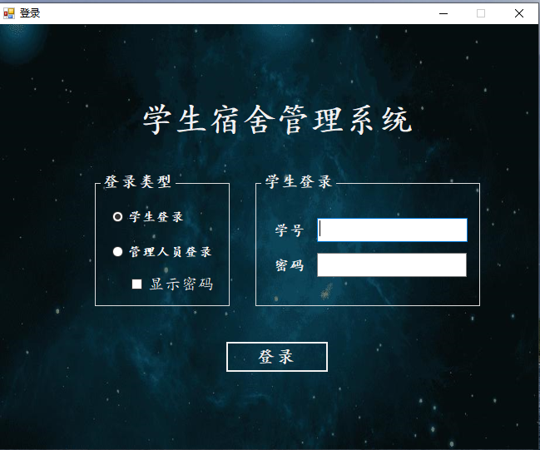

图4-1学生登录界面

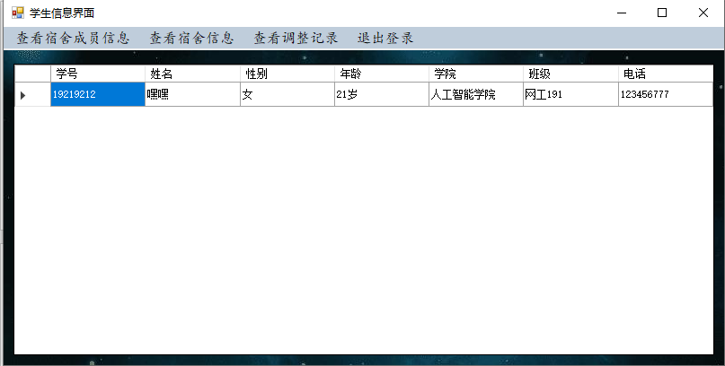

图4-2学生个人信息界面

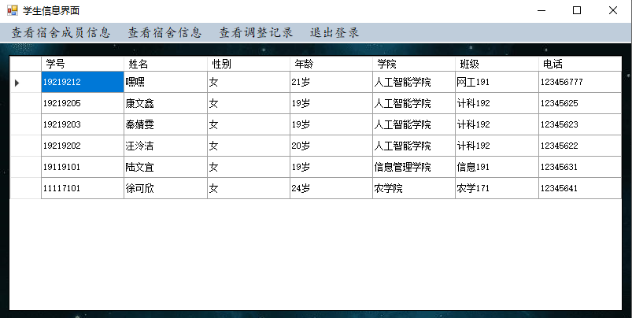

图4-3查看宿舍成员信息界面

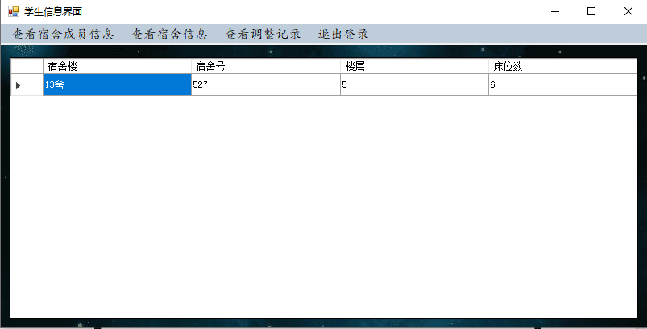

图4-4查看宿舍信息界面

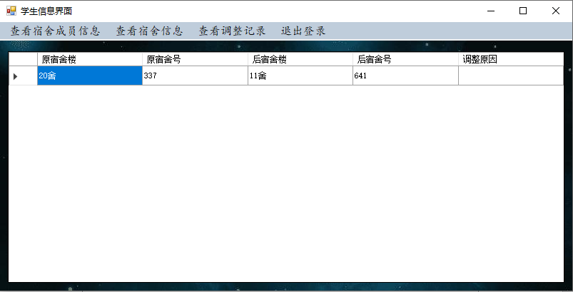

图4-5查看调整记录界面

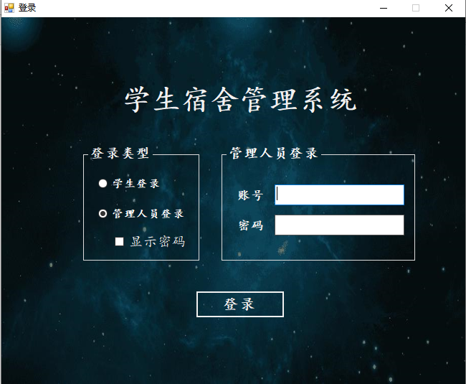

图4-6 管理人员登录界面

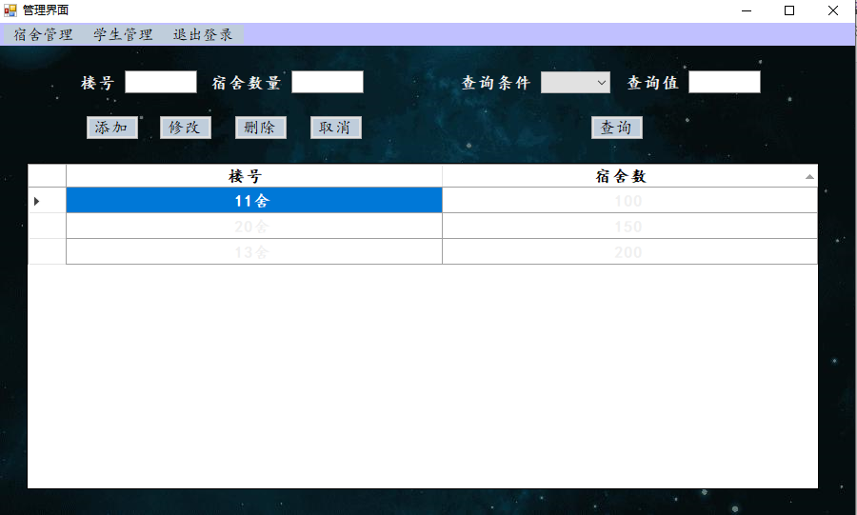

图4-7 宿舍楼管理界面

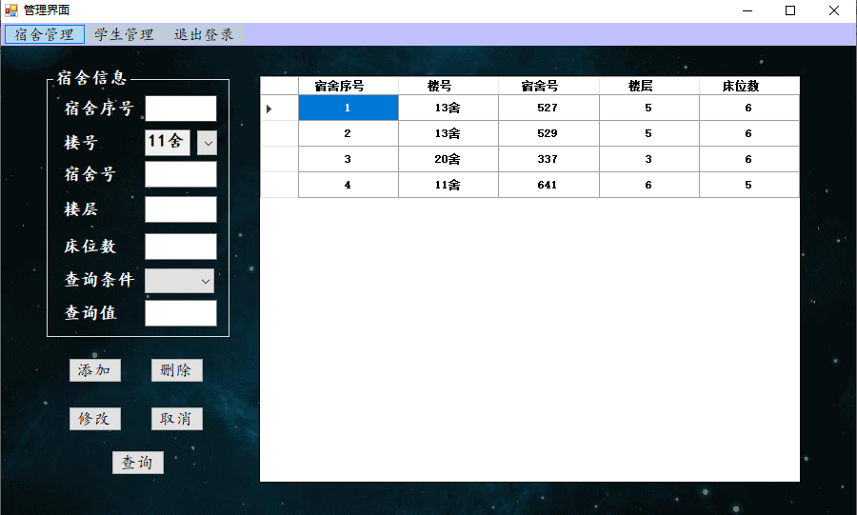

图4-8 宿舍管理界面

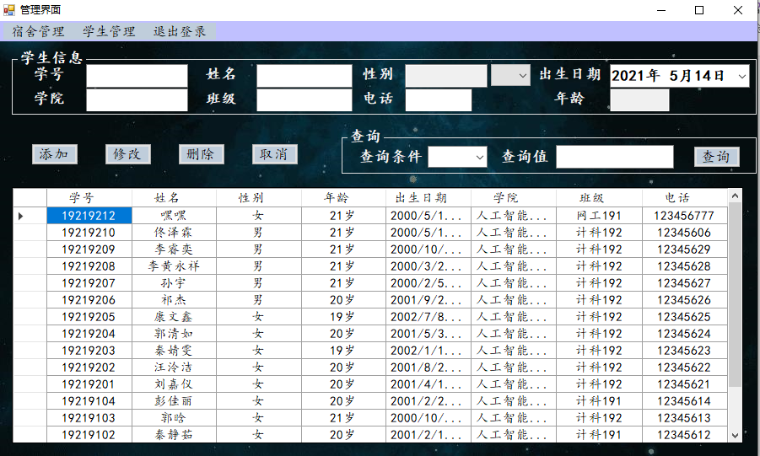

图4-9 学生信息管理界面

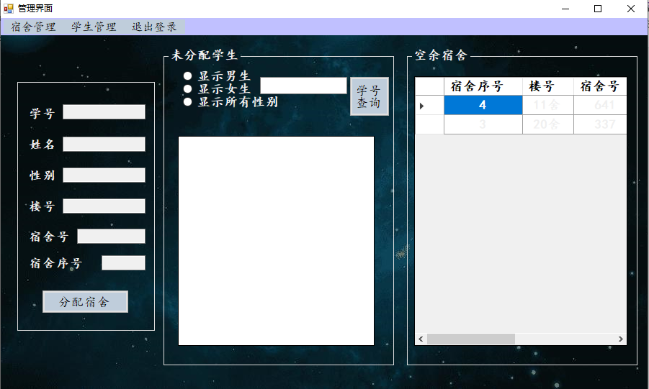

图4-10 分配宿舍界面

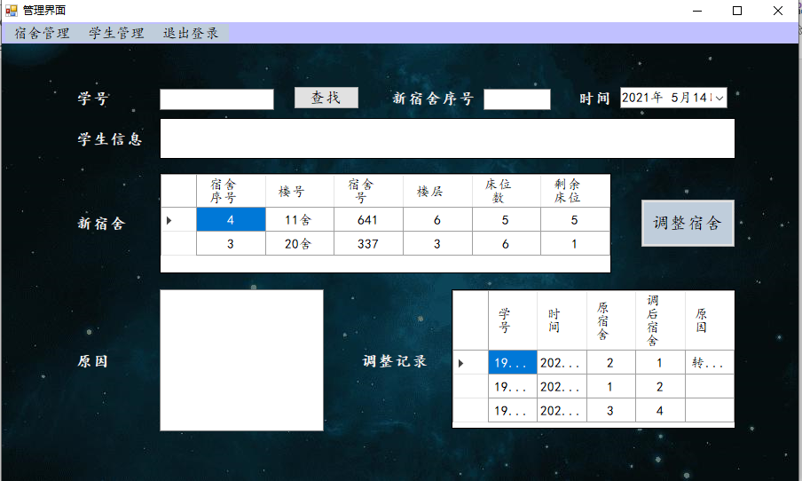

图4-11 调整宿舍界面

4.2 后端代码实现

由于本平台后端有一定的代码量，因此仅选取核心的和关键的部分代码进行说明。

**4.2.1 C#与SQL Server的连接和交互**

C#是基于.NET平台的，.NET平台提供了许多命名空间，其中允许同本地或远程数据库进行交互式操作时，需要用到的命名空间是ADO. NET，其大部分由System. Data. dll核心程序集来表示，这可以完成应用程序对数据库的不同操作。

ADO. NET支持多种数据源，如果希望与SQL Server进行连接，则需要引入以下命名空间：ADO. NET支持多种数据源，如果希望与SQL Server进行连接，则需要引入以下命名空间：

using System.Data.SqlClient;

那么我们就可以使用数据提供程序提供的一系列的类来完成与数据库交互的核心功能，一般包括：

（1）SqlConnection类：建立与SQL Server的连接；

（2）SqlCommand类：对数据源执行各种SQL命令；

这里以登录界面的按钮的后端代码为例，来说明C#是如何与SQL server进行交互的。

using System;

using System.Data;

using System.Windows.Forms;

private void 登录\_Load(object sender, EventArgs e)//触发事件的控件对象，事件数据的类的基类

{

学生登录.Show();

登录类型.Show();

管理人员登录.Hide();

}

private void 学生单选按钮\_CheckedChanged(object sender, EventArgs e)

{

if (学生单选按钮.Checked == true)

{

账号.Clear();

管理员密码.Clear();

学号.Clear();

管理人员登录.Hide();

学生登录.Show();

学生密码.Show();

}

}

private void 管理人员单选按钮\_CheckedChanged(object sender, EventArgs e)

{

if (管理人员单选按钮.Checked == true)

{

账号.Clear();

管理员密码.Clear();

学号.Clear();

管理人员登录.Show();

学生登录.Hide();

学生密码.Hide();

}

}

private void Login() //登录

{

if (管理人员单选按钮.Checked == true) //检查输入

{

if (账号.Text.Trim().Equals("") || 管理员密码. Text.Trim ().Equals(""))//返回去掉空格的String类后用Equals("")判断得到的字符串是否为空字符串，是则执行if语句

{

if (账号.Text.Trim().Equals(""))

MessageBox.Show("请输入账号！", "提示");

else if (管理员密码.Text.Trim().Equals(""))

MessageBox.Show("请输入密码！", "提示");

}

else if (账号.Text.Length > 12)

MessageBox.Show("位数错误！", "提示");

else //匹配账户

{

String 数据库字符串 = "select \* from Manager where mid='" + 账号.Text.Trim() + "'";

DataSet 数据集 = new DataSet();

数据集 = database.获取数据(数据库字符串);

if (数据集 == null)//没有匹配账户

MessageBox.Show("账号不存在！", "提示");

else//登录成功

{

String 原密码 = 数据集. Tables[0]. Rows[0] ["pass"].ToString();//表示返回数据集中第一张表第一行的pass列

if (原密码.Trim().Equals(管理员密码.Text.Trim()))//匹配成功

{

登录.id = long.Parse(数据集. Tables[0]. Rows[0] ["mid"]. ToString ());

MessageBox.Show("账号" + 数据集. Tables[0]. Rows[0] ["mid"]. ToString() + "\n" + "姓名：" + 数据集. Tables[0]. Rows[0] ["name"].ToString() + "\n", "登录成功");

new 管理界面().Show();

this.Close();

}

else //匹配失败

MessageBox.Show("密码错误！", "提示");

}

}

}

else if (学生单选按钮.Checked == true) //学生登录

{

if (学号.Text.Trim().Equals("") || 学生密码.Text. Trim().

Equals(""))

{

if (学号.Text.Trim().Equals(""))

MessageBox.Show("请输入学号！", "提示");

else if (学生密码.Text.Trim().Equals(""))

MessageBox.Show("请输入密码！", "提示");

}

else if (学号.Text.Length > 12)

MessageBox.Show("位数错误！", "提示");

else //匹配账户

{

String 数据库字符串 = "select \* from Student where sid='" + 学号.Text.Trim() + "'";

DataSet 数据集 = new DataSet();

数据集 = database.获取数据(数据库字符串);

if (数据集 == null)//没有匹配账户

MessageBox.Show("学号不存在！", "提示");

else//登录成功

{

String 原密码 = 数据集.Tables[0] .Rows[0] ["pass"]. ToString();

if (原密码.Trim().Equals(学生密码.Text.Trim()))//匹配成功

{

登录.id = long.Parse(数据集. Tables[0]. Rows[0] ["sid"]. ToString());

MessageBox.Show("学号" + 数据集. Tables[0]. Rows[0] ["sid"].ToString() + "\n" + "姓名：" + 数据集. Tables[0]. Rows[0] ["name"].ToString() + "\n", "登录成功");

this.Close();

new 学生信息界面().Show();

}

else //匹配失败

MessageBox.Show("密码错误！", "提示");

}

}

}

}

private void 显示密码\_CheckedChanged(object sender, EventArgs e)

{

if (显示密码.Checked == true)

{

管理员密码.UseSystemPasswordChar = false;

学生密码.UseSystemPasswordChar = false;

}

else if (显示密码.Checked == false)

{

管理员密码.UseSystemPasswordChar = true;

学生密码.UseSystemPasswordChar = true;

}

}

private void 登录按钮\_Click(object sender, EventArgs e)

{

Login();

}

private void 登录\_KeyPress(object sender, KeyPressEventArgs e)

{

if (e.Equals(Keys.Enter))

Login();

}

private void 登录\_FormClosing(object sender, FormClosingEventArgs e)

{

if (id == 0)

{

this.FormClosing -= new FormClosingEventHandler(this.登录\_FormClosing);

Application.Exit();//通知所有消息泵必须终止，并且在处理了消息以后关闭所有应用程序窗口。

}

}

**4.2.2 SQL Server建立数据库**

根据前文所述的关系模型，建立以下6个基本表（表4-1至表4-7）。

表4-1 Student（学生个人信息表）

|  |  |  |  |  |  |  |
| --- | --- | --- | --- | --- | --- | --- |
| 序号 | 字段 | 别名 | 数据类型 | 码 | 是否可空 | |
| 1 | Sid | 学号 | bigint | PK | 否 |
| 2 | name | 学生姓名 | varchar(10) | 否 | 否 |
| 3 | sex | 性别 | varchar(2) | 否 | 否 |
| 4 | birth | 出生日期 | datetime | 否 | 否 |
| 5 | faculty | 学院 | varchar(30) | 否 | 否 |
| 6 | class | 班级 | varchar(30) | 否 | 否 |
| 7 | phone | 电话 | bigint | 否 | 否 |
| 8 | pass | 密码 | char(10) | 否 | 否 |

CREATE TABLE Student(

sid bigint NOT NULL,

name varchar(10) NOT NULL,

sex varchar(2) NOT NULL,

birth datetime NOT NULL,

faculty varchar(30) NOT NULL,

class varchar(30) NOT NULL,

phone bigint NULL,

pass char(10) NULL,

CONSTRAINT PK\_student PRIMARY KEY CLUSTERED (sid ASC))

表4-2 Manager（管理员信息表）

|  |  |  |  |  |  |  |
| --- | --- | --- | --- | --- | --- | --- |
| 序号 | 字段 | 别名 | 数据类型 | 码 | 是否可空 | |
| 1 | mid | 账号 | int | PK | 否 |
| 2 | pass | 密码 | char(10) | 否 | 否 |
| 3 | name | 姓名 | Varchar(10) | 否 | 否 |

CREATE TABLE Manager(

mid int NOT NULL,

pass char(10) NOT NULL,

name varchar(10) NOT NULL,

CONSTRAINT PK\_manager PRIMARY KEY CLUSTERED (mid ASC))

表4-3 Building（宿舍楼信息表）

|  |  |  |  |  |  |  |
| --- | --- | --- | --- | --- | --- | --- |
| 序号 | 字段 | 别名 | 数据类型 | 码 | 是否可空 | |
| 1 | bid | 楼号 | char(4) | PK | 否 |
| 2 | num | 宿舍数 | int | 否 | 否 |

CREATE TABLE Building(

bid char(4) NOT NULL,

num int NOT NULL,

CONSTRAINT PK\_Building PRIMARY KEY CLUSTERED (bid ASC))

表4-4 Dormitory（宿舍信息表）

|  |  |  |  |  |  |  |
| --- | --- | --- | --- | --- | --- | --- |
| 序号 | 字段 | 别名 | 数据类型 | 码 | 是否可空 | |
| 1 | did | 宿舍序号 | int | PK | 否 |
| 2 | bid | 楼号 | char(4) | 否 | 否 |
| 3 | dnum | 宿舍号 | int | 否 | 否 |
| 4 | floor | 楼层 | int | 否 | 否 |
| 5 | bed | 床数 | int | 否 | 否 |

CREATE TABLE Dormitory(

did int NOT NULL,

bid char(4) NOT NULL,

dnum int NOT NULL,

floor int NOT NULL,

bed int NOT NULL,

CONSTRAINT PK\_Dormitory PRIMARY KEY CLUSTERED (did ASC))

表4-5 StuDormitory（学生宿舍表）

|  |  |  |  |  |  |  |
| --- | --- | --- | --- | --- | --- | --- |
| 序号 | 字段 | 别名 | 数据类型 | 码 | 是否可空 | |
| 1 | did | 宿舍序号 | int | PK | 否 |
| 2 | sid | 学号 | bigint | PK | 否 |

CREATE TABLE StuDormitory(

did int NOT NULL,

sid bigint NOT NULL,

CONSTRAINT PK\_StuDormitory PRIMARY KEY CLUSTERED (did ASC,sid ASC))

表4-6 Adjust（调整宿舍表）

|  |  |  |  |  |  |  |
| --- | --- | --- | --- | --- | --- | --- |
| 序号 | 字段 | 别名 | 数据类型 | 码 | 是否可空 | |
| 1 | sid | 学号 | bigint | PK | 否 |
| 2 | adate | 申请时间 | date | PK | 否 |
| 3 | olddid | 原宿舍号 | int | 否 | 否 |
| 4 | newdid | 新宿舍号 | int | 否 | 否 |
| 5 | reason | 原因 | nvarchar(50) | 否 | 否 |

CREATE TABLE Adjust(

sid bigint NOT NULL,

adate date NOT NULL,

olddid int NOT NULL,

newdid int NOT NULL,

reason nvarchar(50) NULL,

PRIMARY KEY CLUSTERED (sid ASC,adate ASC))

**5 系统测试与应用**

5.1 系统测试运行环境

测试系统软件环境：操作系统为Windows 10并且已经安装.Net Framework 4.0，已经安装数据库SQL Server 2017和SQL Server Management Studio 18。

测试系统硬件配置：处理器Intel(R) Core(TM) i7-8550U， 内存8G，外存256G固态硬盘，显示适配器Intel(R) UHD Graphics 620。

5.2 数据库测试与运行

**5.2.1 学生登录模块**

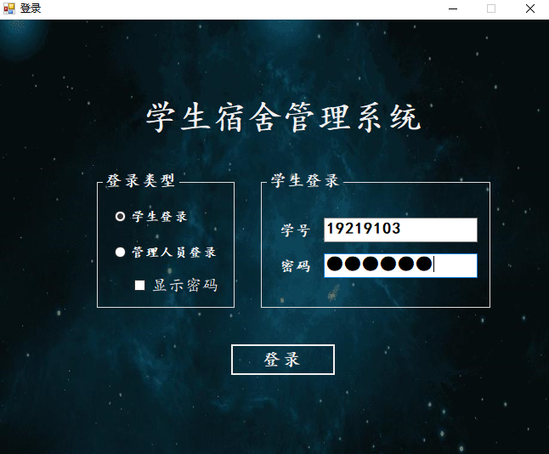

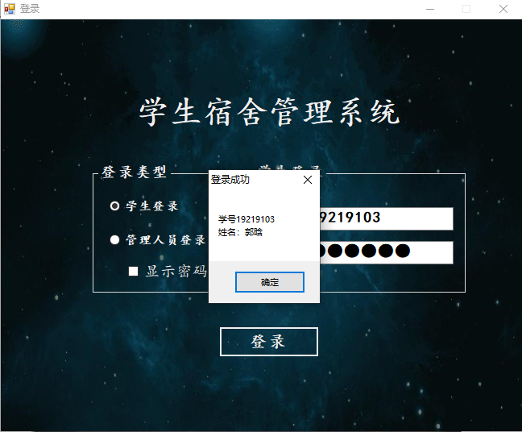

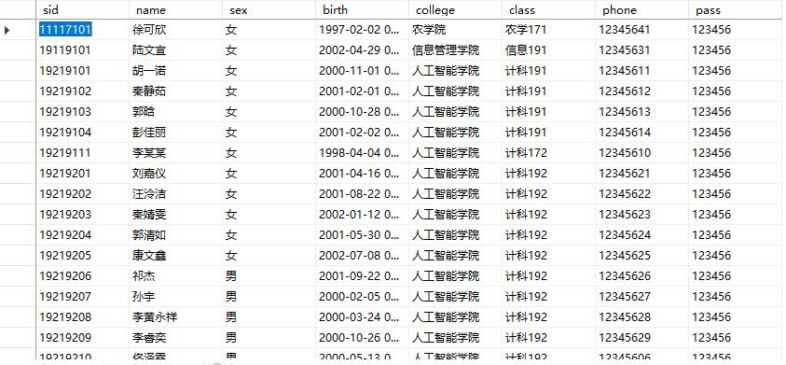

图5-1 学生登录界面以及登录成功显示

**5.2.2 学生查看个人信息界面**

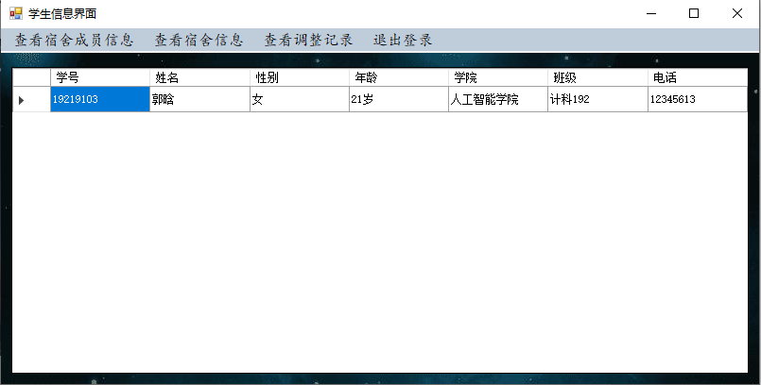



图5-2学生查看个人信息界面

**5.2.3 学生查看宿舍成员信息（显示宿舍成员学号、姓名、性别、年龄、学院、班级、电话）**

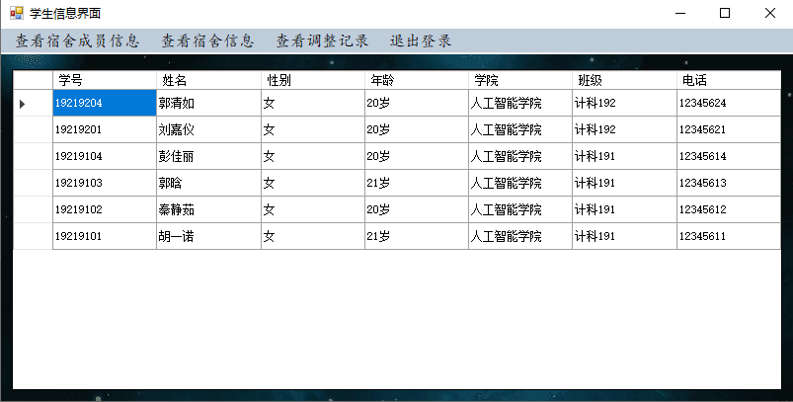



图5-3 学生查看宿舍成员信息界面

**5.2.4 学生查看宿舍信息界面（显示宿舍楼、宿舍号、楼层、床位数）**

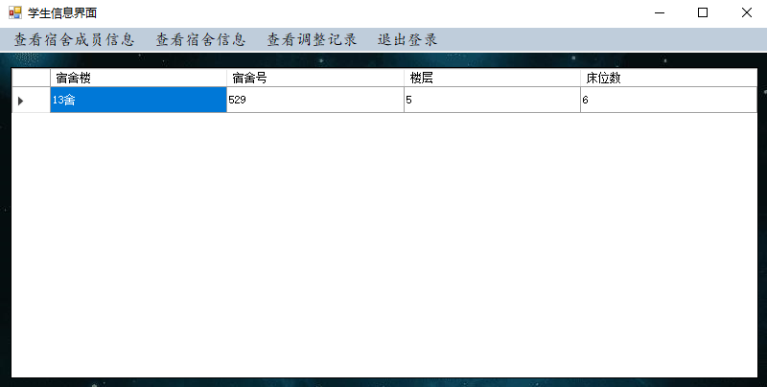

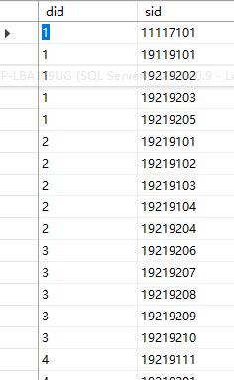

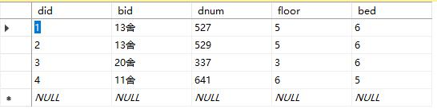

图5-4 学生查看宿舍信息界面

**5.2.5 学生查看调整记录界面（显示该学生调整前后的宿舍楼、宿舍号以及调整原因）**

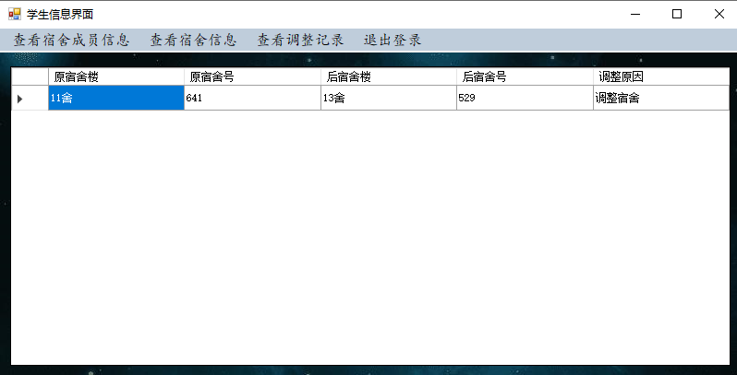

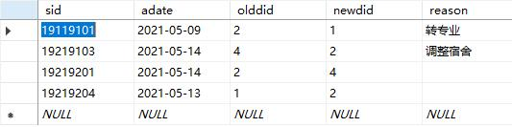

图5-5 学生查看调整记录界面

**5.2.6 学生退出登录界面（回到登录界面）**

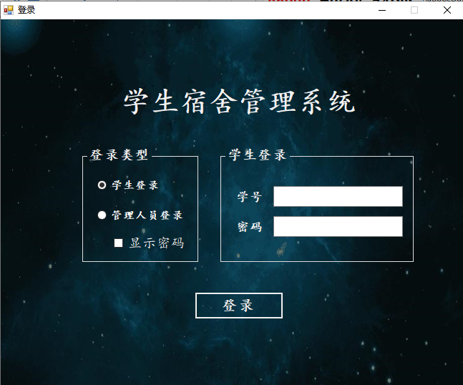

图5-6 学生退出登录界面

**5.2.7 管理员登录模块**

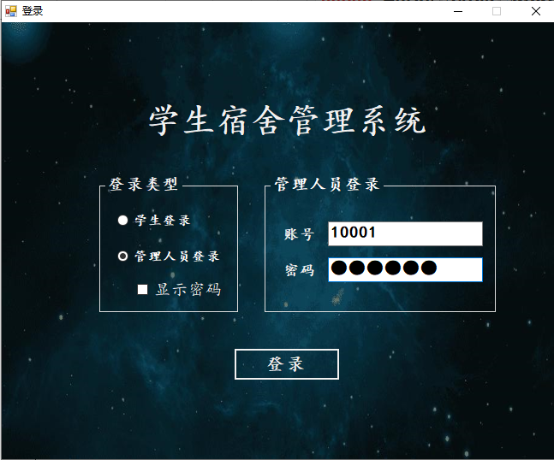

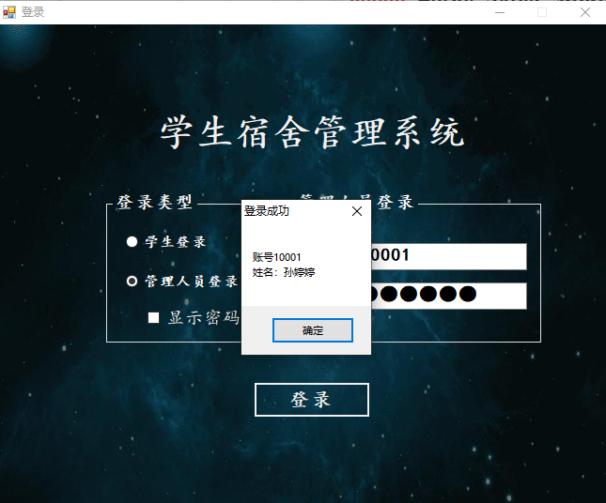

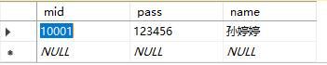

图5-7 管理员登录界面以及登录成功显示

**5.2.8 宿舍楼管理界面（宿舍楼信息的添加，修改，删除，查询）**

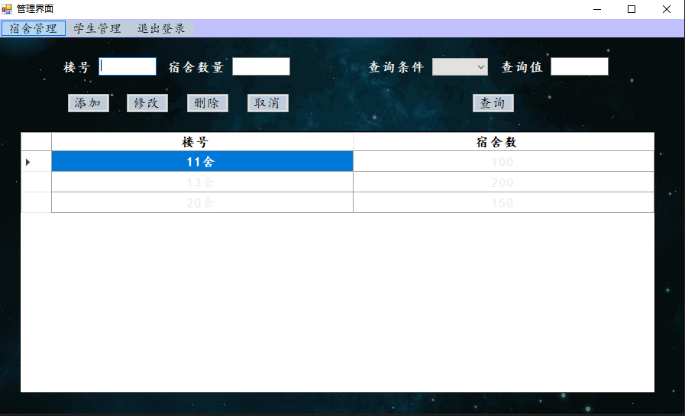

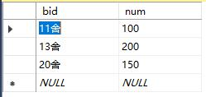

图5-8 宿舍楼管理界面

### 5.2.9 管理员添加宿舍楼信息界面

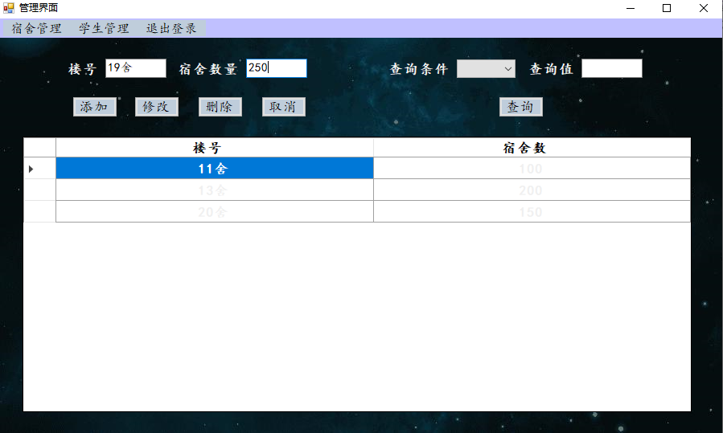

图5-9-1 管理员添加宿舍楼信息界面

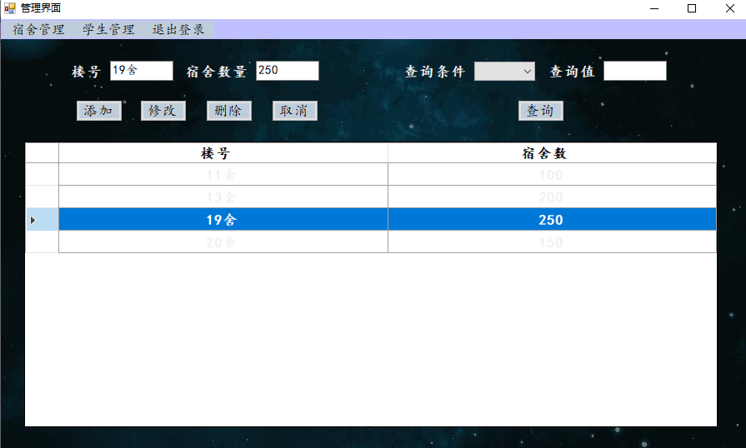

图5-9-2 管理员添加宿舍楼信息成功界面

### 5.2.10 管理员修改宿舍楼信息界面

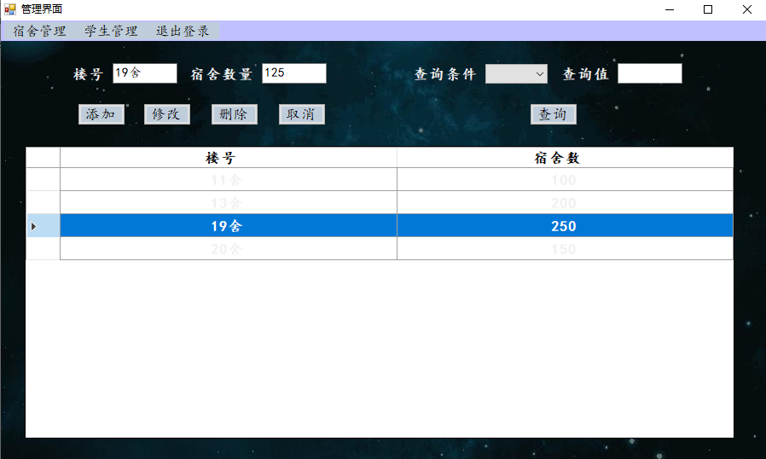

图5-10-1 管理员修改宿舍楼信息界面

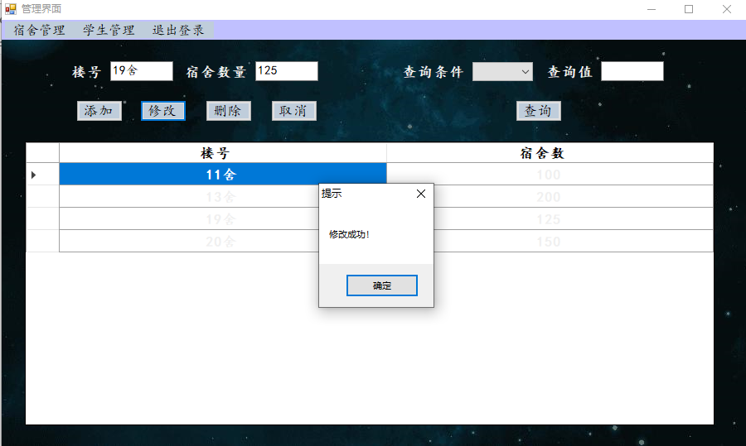

图5-10-2 管理员修改宿舍楼信息成功界面

### 5.2.11 管理员删除宿舍楼信息界面

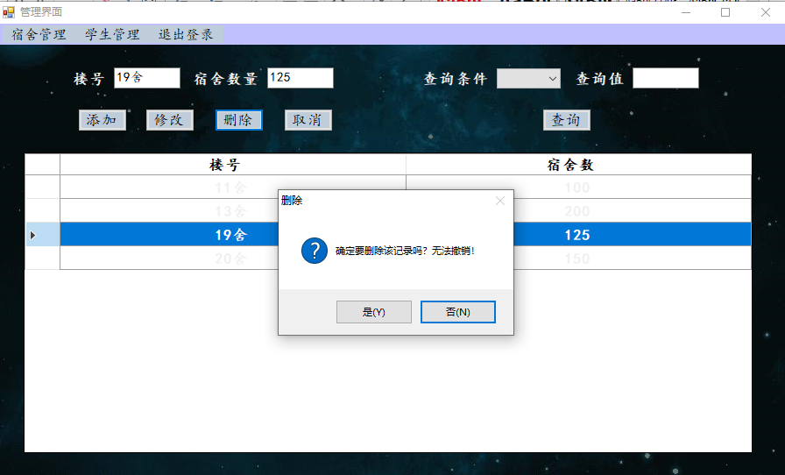

图5-11-1 管理员删除宿舍楼信息界面

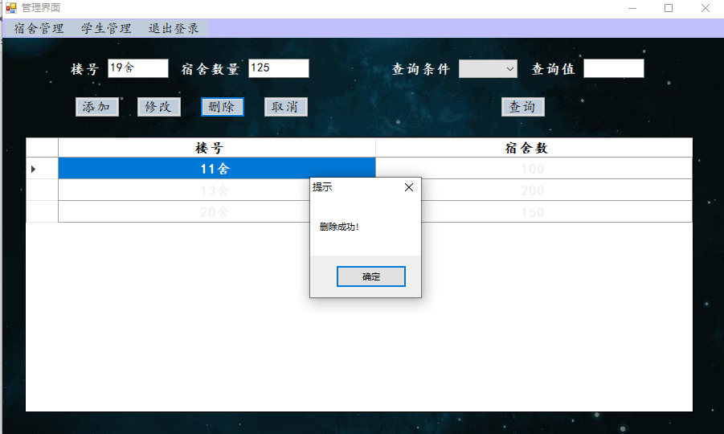

图5-11-2管理员删除宿舍楼信息成功界面

### 5.2.12 管理员查询宿舍楼信息界面

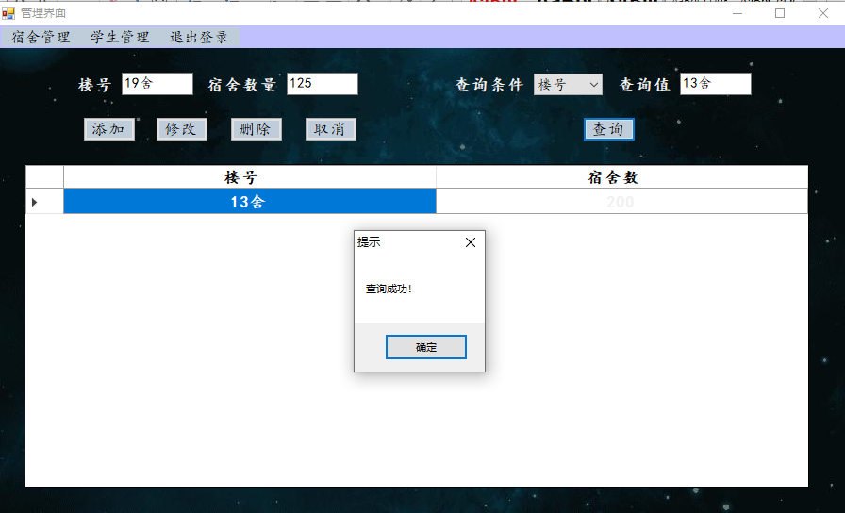

图5-12-1管理员查询楼号界面

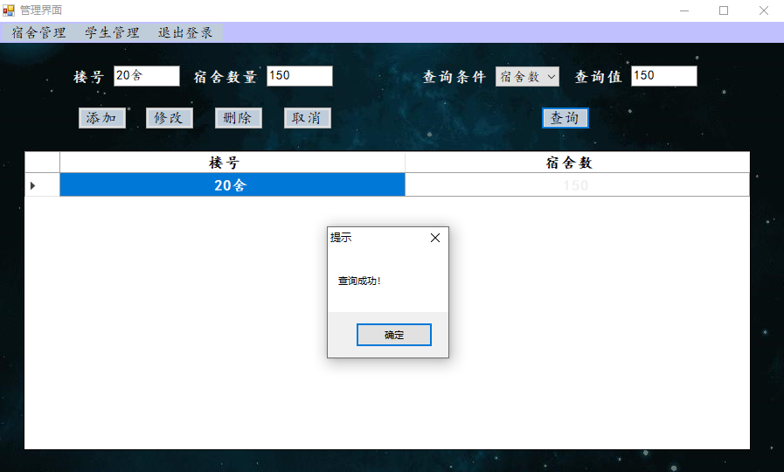

图5-12-2管理员查询宿舍数界面

### 5.2.13 宿舍管理界面（宿舍信息的添加，修改，删除，查询）

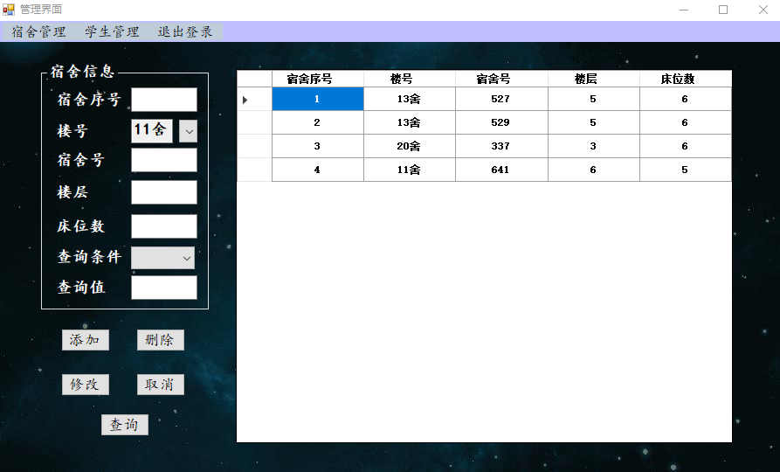



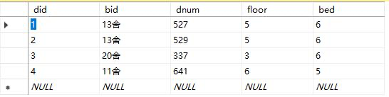

图5-13 宿舍管理界面

### 5.2.14 管理员添加宿舍信息界面

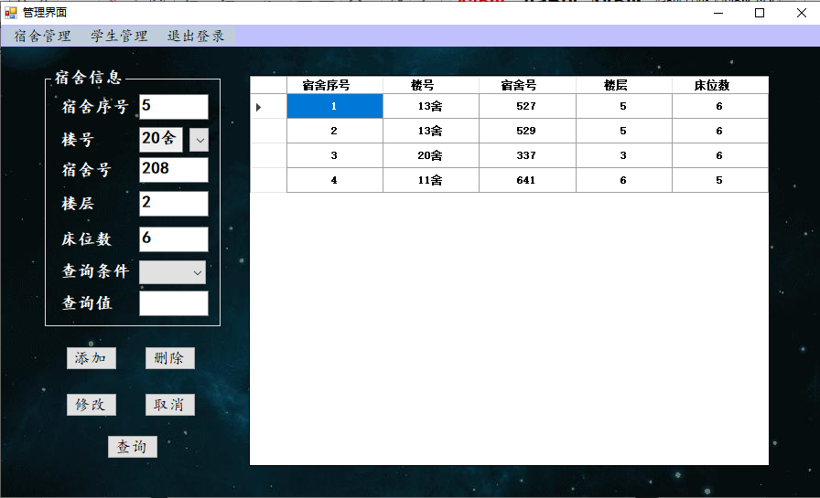

图5-14-1 管理员添加宿舍信息界面

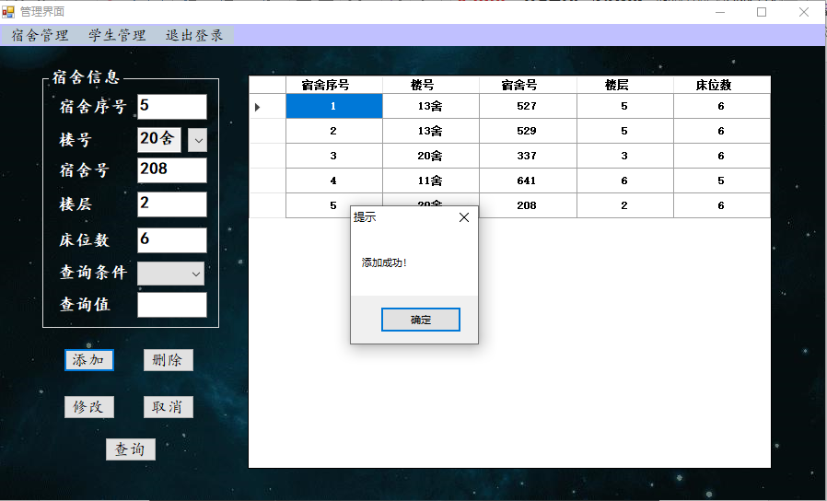

图5-14-2 管理员添加宿舍信息成功界面

### 5.2.15 管理员修改宿舍楼信息界面

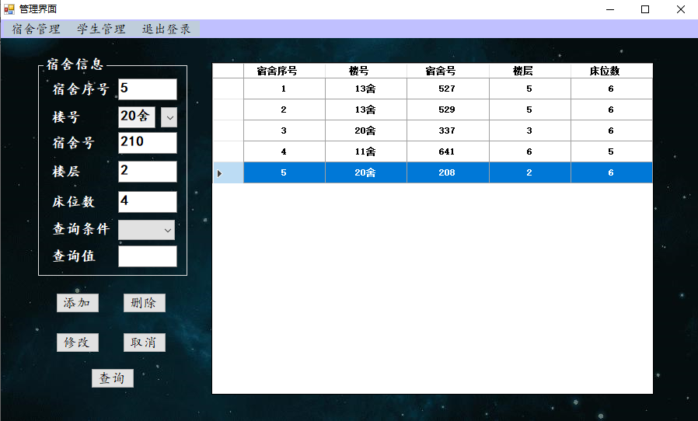

图5-15-1 管理员修改宿舍信息界面

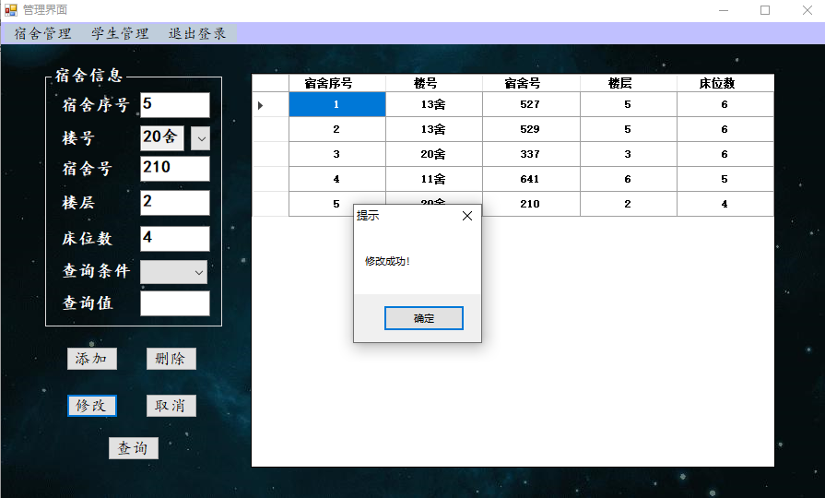

图5-15-2管理员修改宿舍信息成功界面

### 5.2.16 管理员删除宿舍楼信息界面

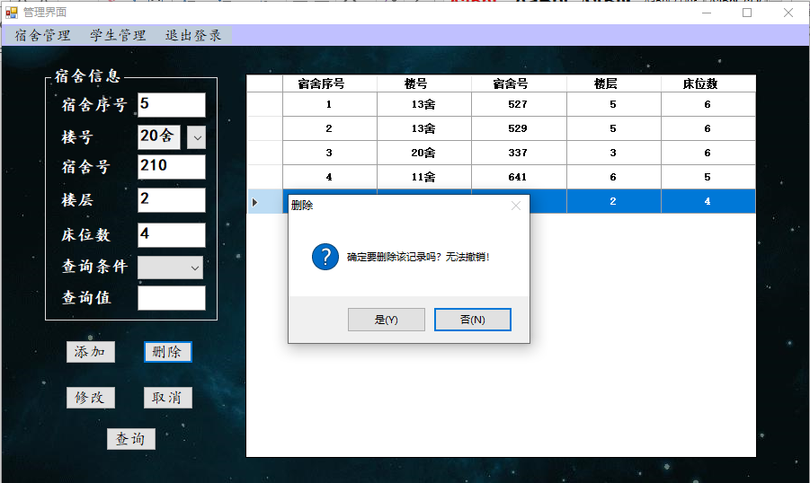

图5-16-1管理员删除宿舍信息界面

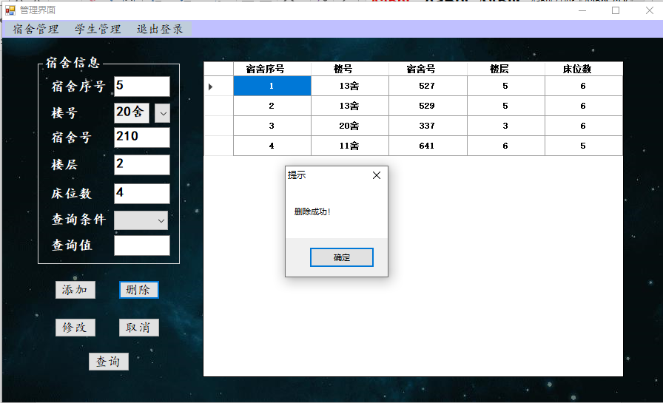

图5-16-2 管理员删除宿舍楼信息成功界面

### 5.2.17 管理员查询宿舍信息界面

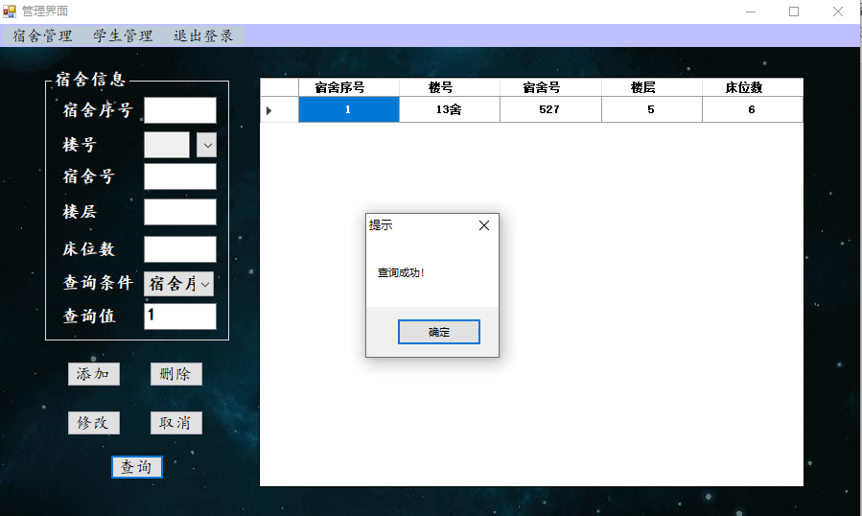

图5-17-1管理员查询宿舍序号界面

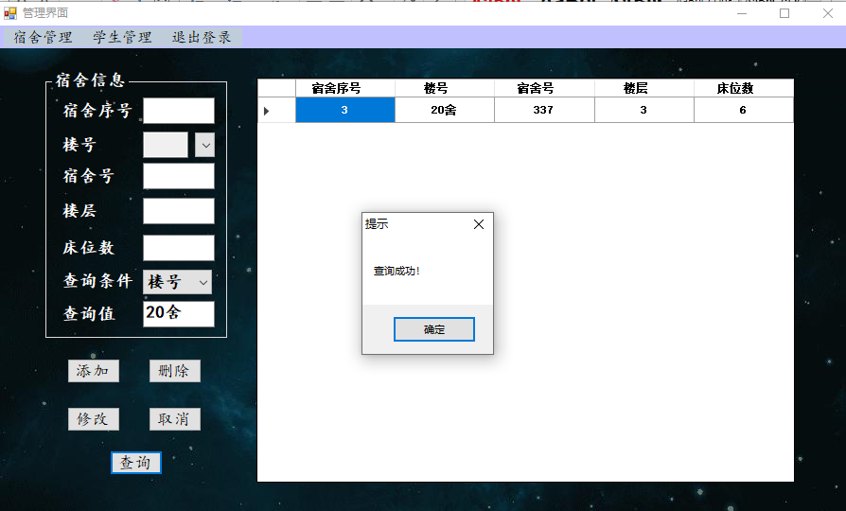

图5-17-2管理员查询楼号界面

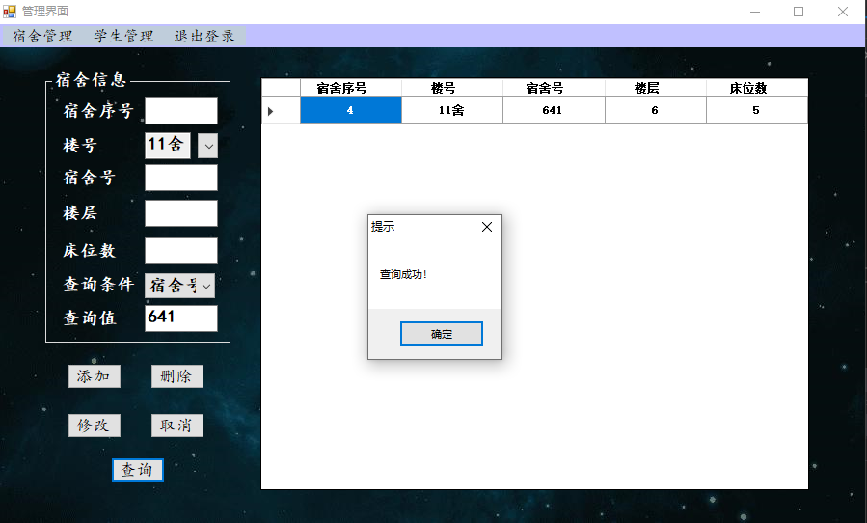

图5-17-3 管理员查询宿舍号界面

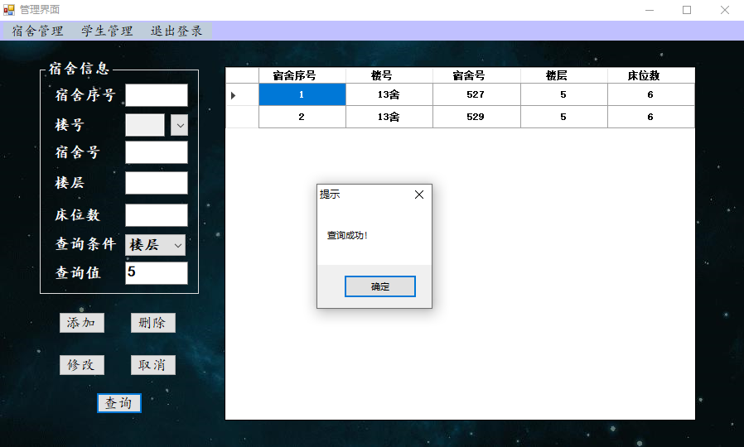

图5-17-4 管理员查询楼层界面

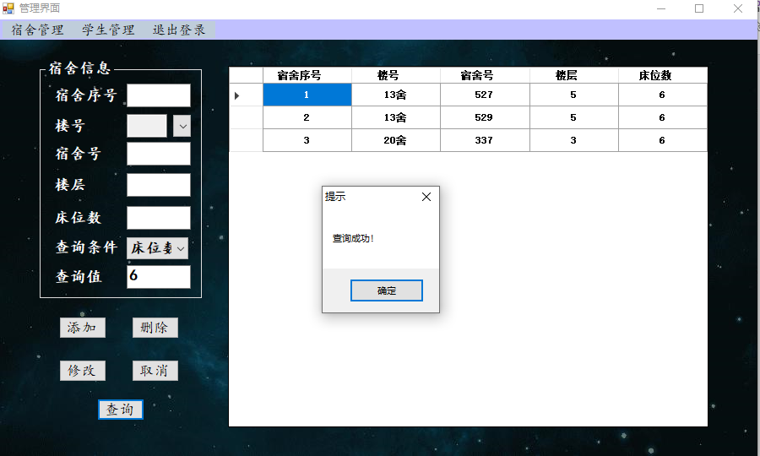

图5-17-5 管理员查询床位数界面

### 5.2.18 学生信息管理界面（学生信息的添加，修改，删除，查询）

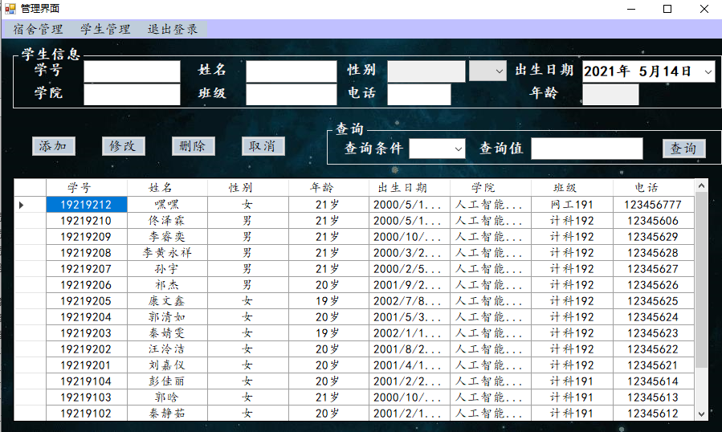

图5-18 学生信息管理界面

### 5.2.19 管理员添加学生信息界面

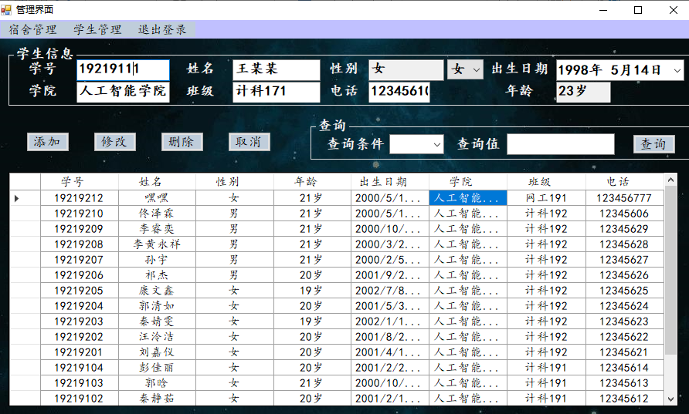

图5-19-1管理员添加学生信息界面

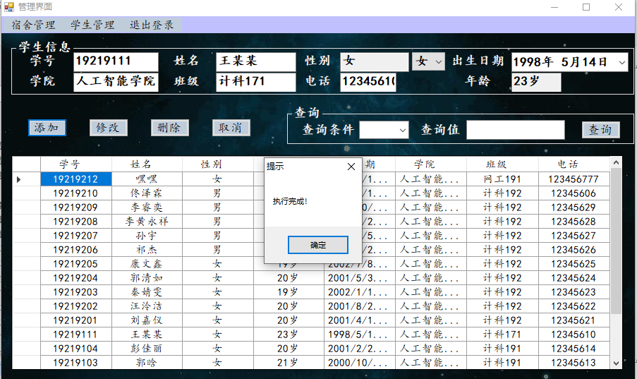

图5-19-2管理员添加学生信息成功界面

### 5.2.20 管理员修改学生信息界面

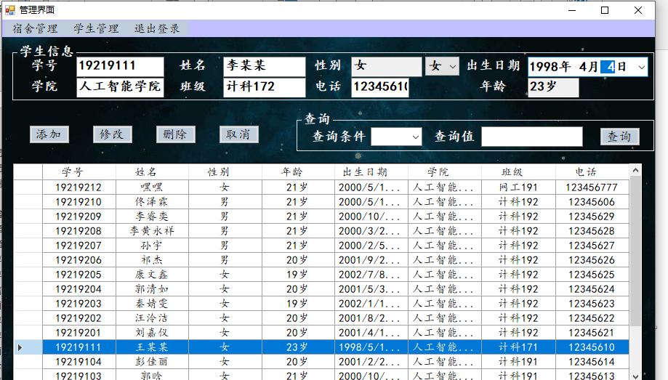

图5-20-1 管理员修改学生信息界面

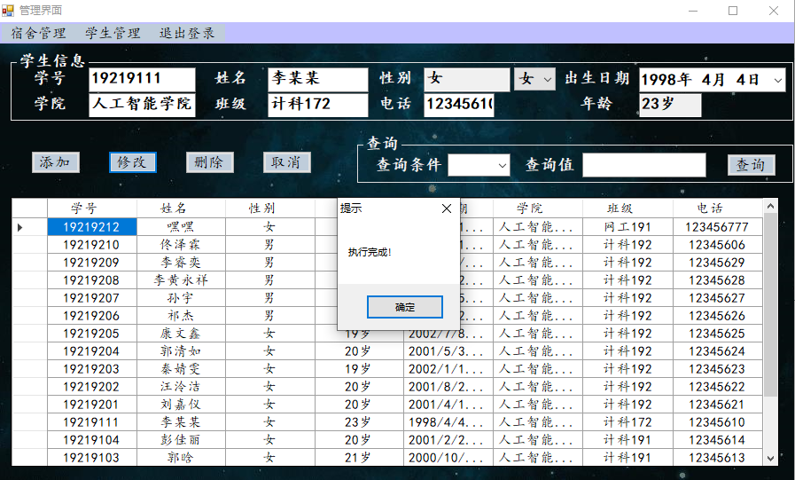

图5-20-2 管理员修改学生信息成功界面

### 5.2.21 管理员删除学生信息界面

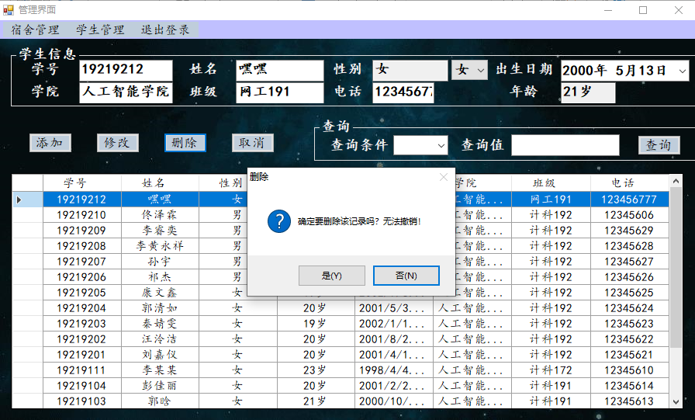

图5-21-1 管理员删除学生信息界面

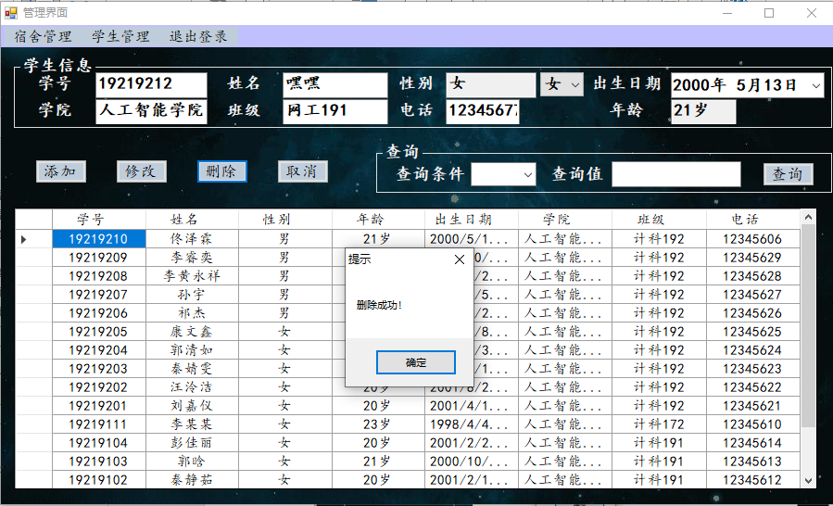

图5-21-2 管理员删除学生信息成功界面

### 5.2.22 管理员查询学生信息界面

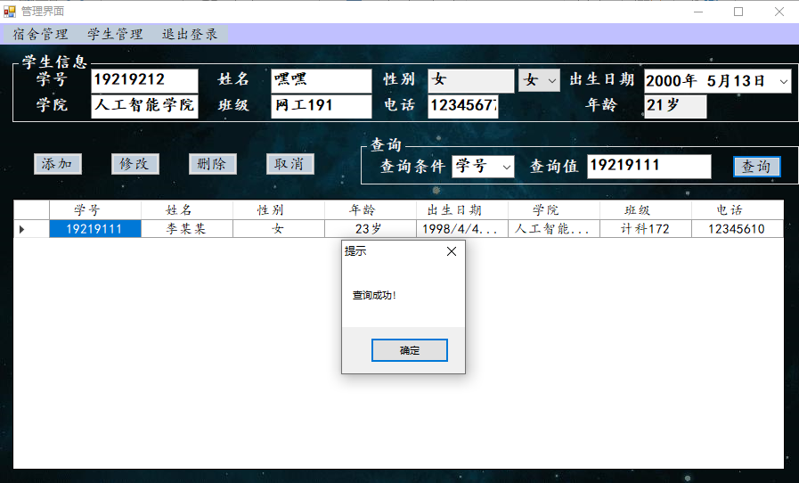

图5-22-1 管理员查询学号界面

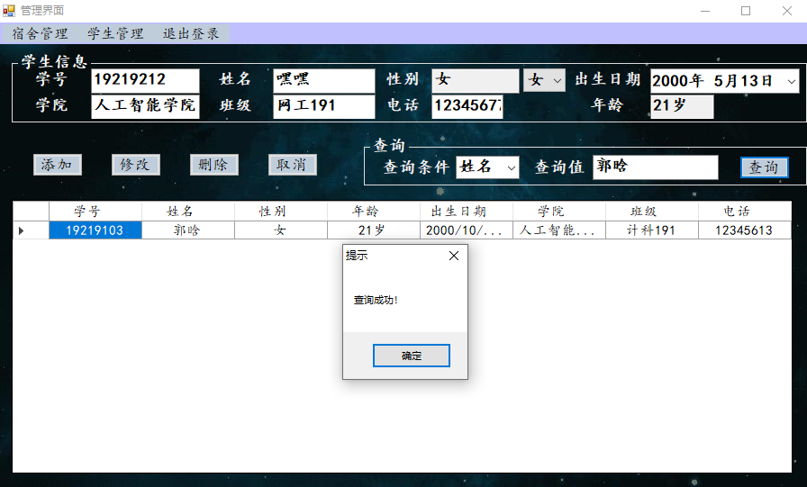

图5-22-2 管理员查询姓名界面

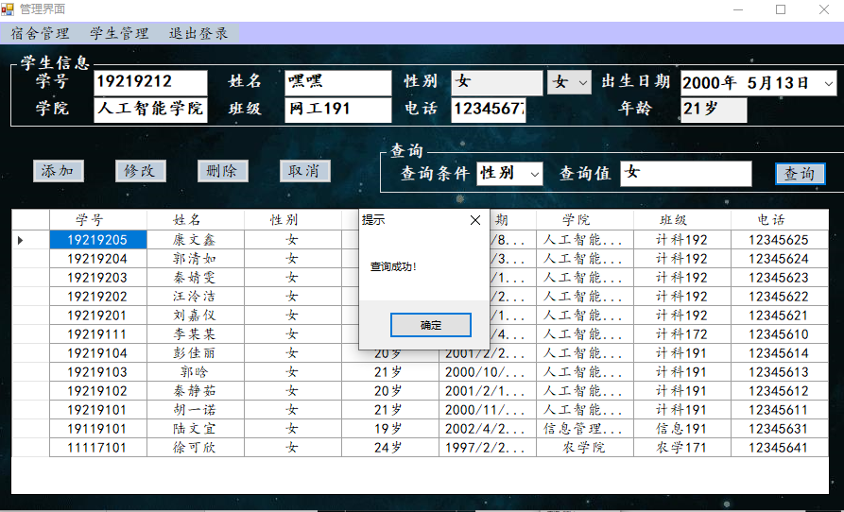

图5-22-3 管理员查询性别界面

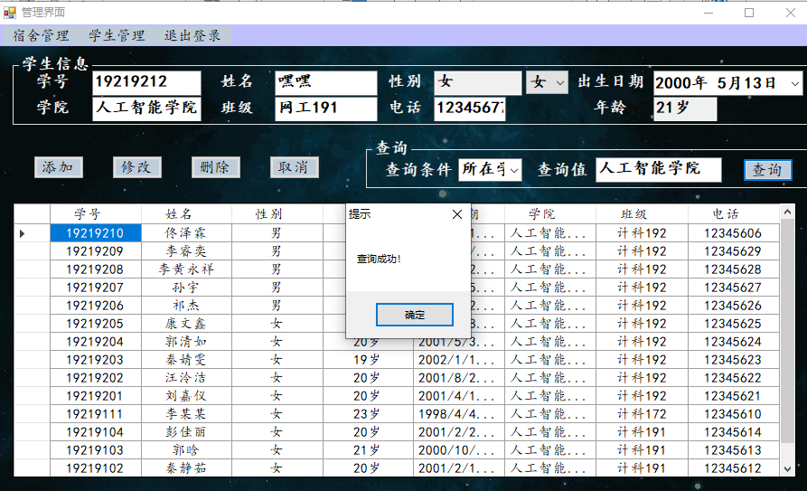

图5-22-4 管理员查询所在学院界面

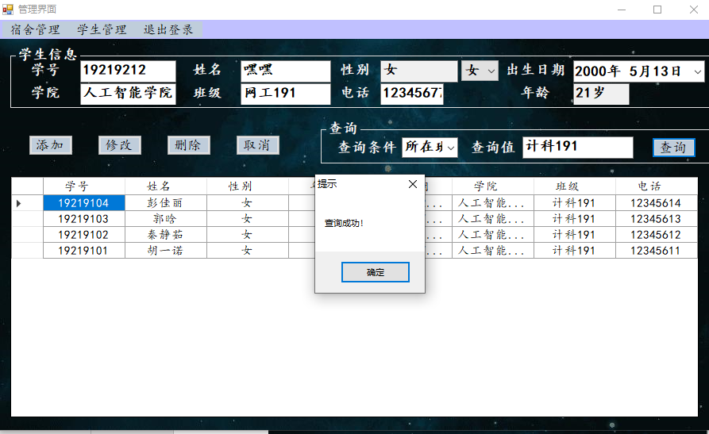

图5-22-5管理员查询所在班界面

### 5.2.23 分配宿舍界面（对未分配宿舍的学生进行宿舍的分配）

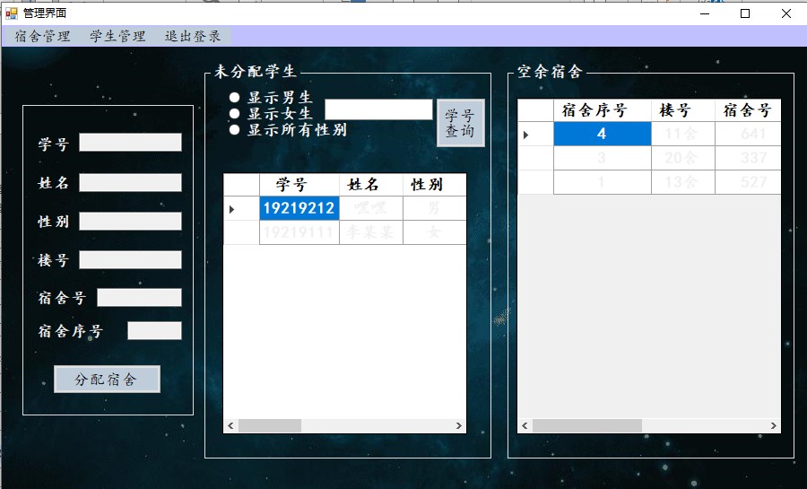

图5-23 分配宿舍界面

### 5.2.24 未分配学生界面

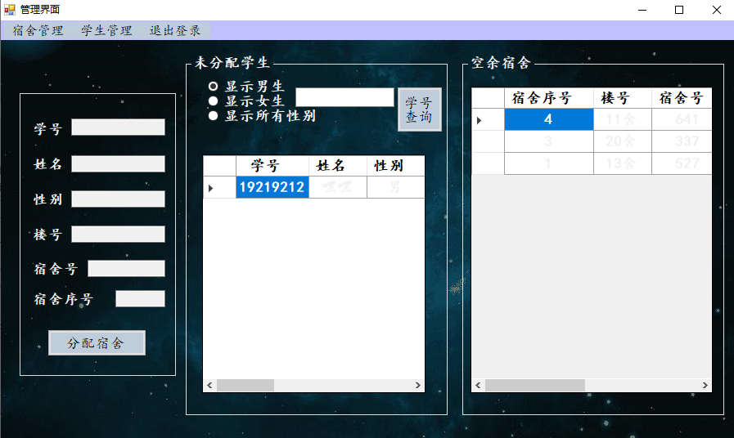

图5-24-1显示男生界面

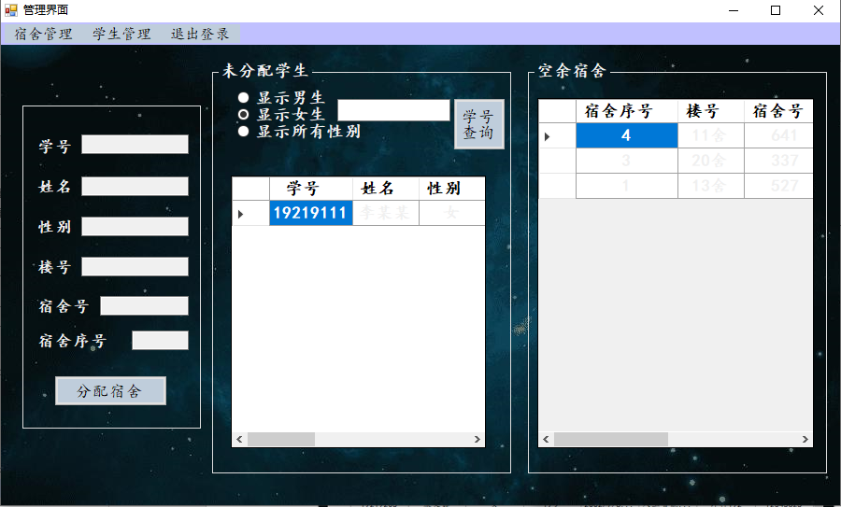

图5-24-2 显示女生界面

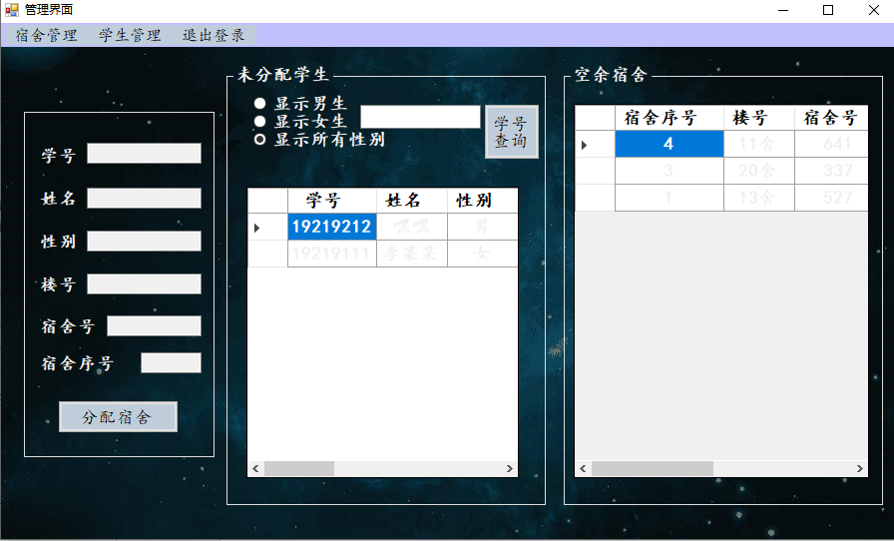

图5-24-3显示所有性别界面

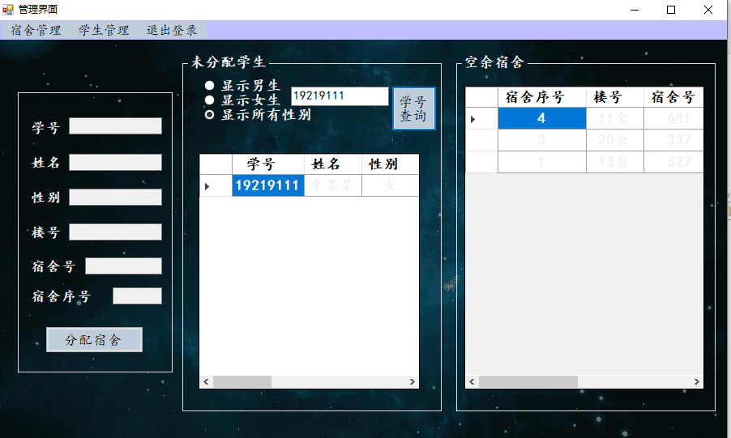

图5-24-4 学号查询界面

### 5.2.25 管理员分配宿舍界面

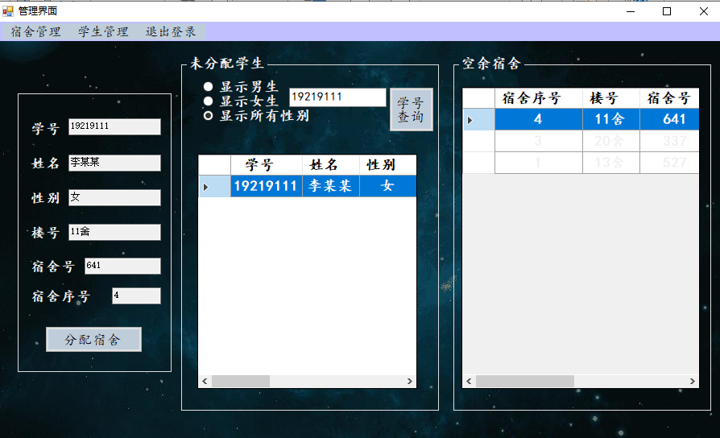

图5-25-1 管理员分配宿舍界面

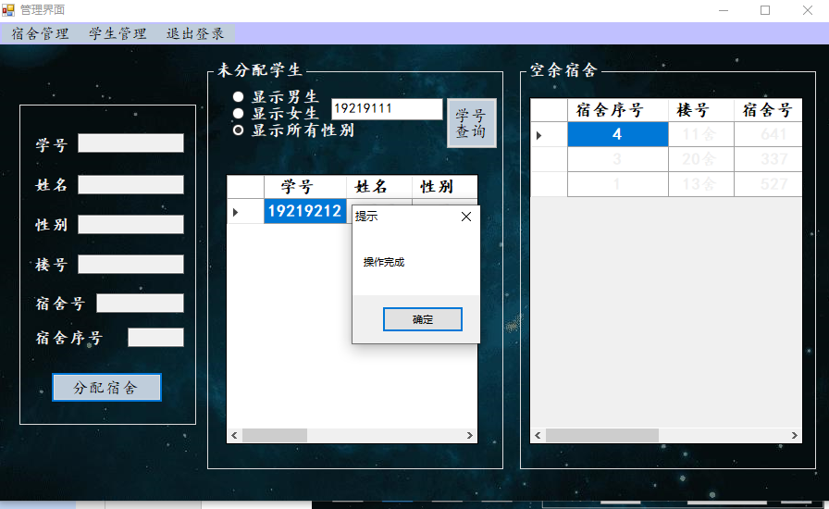

图5-25-2 管理员分配宿舍成功界面

### 5.2.26 调整宿舍界面

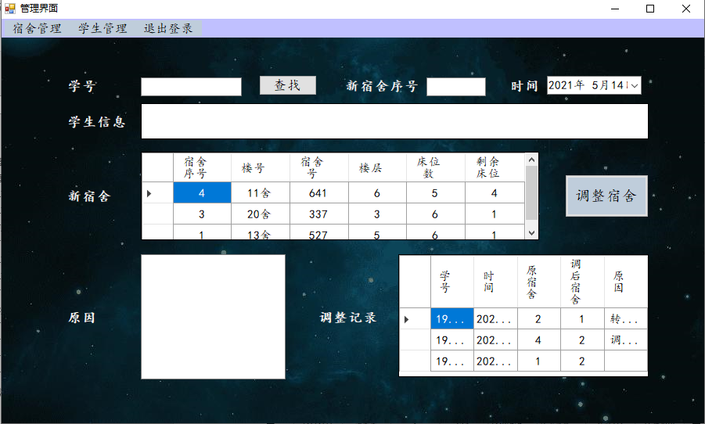



图5-26 调整宿舍界面

### 5.2.27 管理员根据学号查询学生信息界面

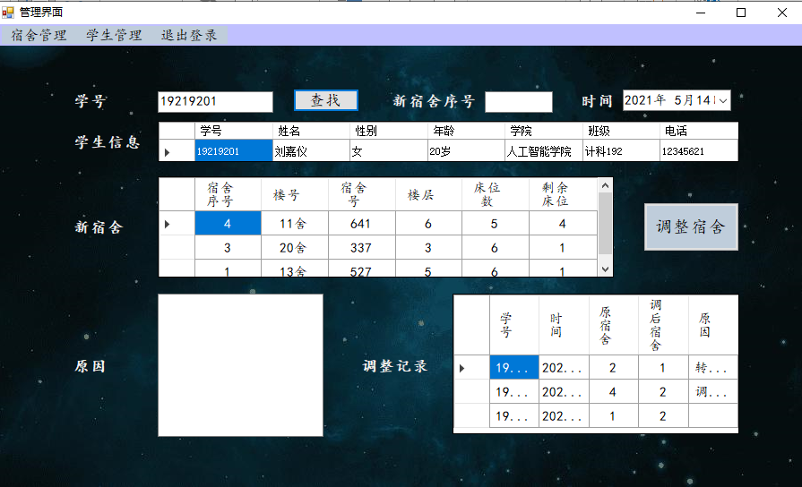

图5-27 管理员根据学号查询学生信息界面

### 5.2.28 管理员调整宿舍界面（选中新宿舍号，进行调整宿舍）



图5-28-1 管理员调整宿舍界面

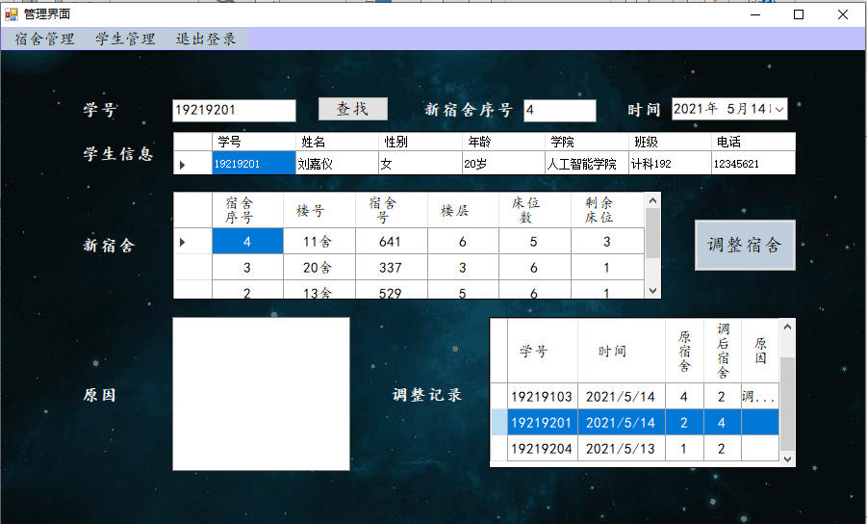

图5-28-2 管理员调整宿舍成功界面

**6 总结与展望**

6.1 总结

本系统在着重考察研究目前高校宿舍管理系统的基础之上实现了如下核心功能。

1. 学生模块

* 学生登录功能
* 学生查看宿舍成员信息功能
* 学生查看调整记录
* 退出登录功能

1. 管理员模块

* 管理员登录功能
* 宿舍管理增删改功能
* 学生管理增删改功能
* 退出登录功能

目前，本系统的大体核心功能都基本实现，但是整个系统的应用上来说还是有很多的不足。

通过对本课题的研究以及原型系统的设计与开发，在进一步巩固了数据库知识的同时也大大提高了软件的开发与实践的能力。在开发实践过程中，本小组成员之间分工明确、相互合作，加强了成员之间的交流能力，提高了编程能力，同时也意识到团队的重要性以及软件开发标准的重要性。

6.2 不足

目前，本系统关于宿舍管理的基本功能操作进行了实现，但是整个系统上来说还是有很多的不足：

* 缺少修改登录密码功能；
* 缺少申请宿舍内物品报修功能；
* 缺少登记外来人员出入宿舍功能。

6.3 展望

本系统面向寄宿制学校，包括但不限于高校使用，希望通过本系统既能为管理层面在宿舍管理方面节省时间、提高效率，也能为同学们申请调换宿舍、查看宿舍信息提供方便。

如今，宿舍管理系统的发展已经非常成熟。本系统的功能还较为简陋，并不能真的去投入实际的应用。希望后续系统可以以此为基础继续优化，在实践中学习数据库的应用。

**参考文献**

[1]师煊. 《数据库系统概论（第五版）》 高等教育出版社.

[2] 蔡朝辉, 安向明, 张宇. 《C#程序设计案例教程》 清华大学出版社.

[3] 姚永一. 《SQL Server数据库实用教程》 电子工业出版社.

[4] 壮志剑. 《数据库原理与SQL Server》 高等教育出版社.